Opdrachtgever: Deltares

Waterstandsverlopen WBI2017

Opslaan gegevens in de tool waterstandsverlopen

Opdrachtgever: Deltares

Waterstandsverlopen WBI2017

Opslaan gegevens in de tool waterstandsverlopen

Auteurs
Chris Geerse
Rolf Waterman

Inhoud
1 Inleiding 1
1.1 Achtergronden 1
1.2 Doel 1
1.3 Projectinformatie 1
1.4 Afbakening 1
2 Beschrijving tool waterstandsverloop 3
2.1 Tool waterstandsverloop 3
2.2 Waterstandsverlopen per watersysteem 3
2.2.1 Kust 3
2.2.2 Meren 6
2.2.3 Vecht- en IJsseldelta 8
2.2.4 Boven- en benedenrivieren 9
2.2.5 Eventuele extra patronen 9
3 Benodigde gegevens en toeleveringen 11
3.1 Toegeleverde Excelbestanden 11
3.2 Kaartjes toegeleverde locaties en overlap boven- en benedenrivieren 12
3.3 Achtergronden van toegeleverde gegevens 16
3.3.1 Methode en daadwerkelijke bepaling waterstandsverlopen 16
3.3.2 Bepalen van de normwaterstanden 16
4 Testresultaten 17
4.1 Aanpak 17
4.2 Bovenrivieren Rijn 18
4.2.1 Testgegevens Bovenrijn 18
4.2.2 Controles Bovenrijn 19
4.3 Bovenrivieren Maas 22
4.3.1 Testgegevens Bovenmaas 22
4.3.2 Controles Bovenmaas 22
4.4 Benedenrivieren 25
4.4.1 Testgegevens benedenrivieren 25
4.4.2 Controles benedenrivieren 26
4.5 Vecht- en IJsseldelta 29
4.5.1 Testgegevens Vecht- en IJsseldelta 29
4.5.2 Controles Vecht- en IJsseldelta 30
4.6 Meren 34
4.6.1 Testgegevens meren 34
4.6.2 Controles meren 35
4.7 Kust 39
4.7.1 Testgegevens 39
4.7.2 Controles kust 40
5 Referenties 47
Bijlage A: Meerpeilpercentielen (90%) IJsselmeer 49
Bijlage B: Meerpeilpercentielen (90%) Markermeer 55

Inleiding

Achtergronden
Voor de wettelijke beoordeling van de primaire waterkeringen dienen de beheerders van waterkeringen te kunnen beschikken over waterstandsverlopen voor de HR locaties. HKV heeft in opdracht van Rijkswaterstaat de applicatie Waterstandsverloop ontwikkeld. Met deze applicatie kan een beheerder waterstandsverlopen grafisch weergeven en ontsluiten (exporteren). Voor de huidige versie van de applicatie, 2.0.0, zijn in 2014 enkele databases gemaakt met de WTI2011 waterstandsverlopen. Intussen zijn ten behoeve van WBI2017 door Deltares nieuwe gegevens voor de waterstandsverlopen afgeleid. Deltares vraagt ons deze op te nemen in de applicatie en de werking te controleren.

Doel
Het hoofddoel van dit project bestaat er uit de toegeleverde gegevens voor alle watersystemen in de tool Waterstandsverloop op te nemen. De tool dient ‘gevuld’ te worden met de nieuwe gegevens, wat inhoudt dat toegeleverde gegevens geautomatiseerd worden ingelezen in Access-databases (invoerdatabases voor de tool). Daarnaast dienen voor de meren (IJssel- en Markermeer) door HKV enkele aanvullende typen gegevens te worden bepaald, zoals zogenaamde meerpeilpercentielen en frequentielijnen van deze meren inclusief statistische onzekerheid; ook deze gegevens dienen in de tool te worden opgenomen.

Een nevendoel bestaat er uit na het vullen van de tool te controleren of de toegeleverde gegevens correct door de tool worden weergegeven en correct worden weggeschreven (geëxporteerd) naar Excel-bestanden.

Projectinformatie
De werkzaamheden zijn bij HKV uitgevoerd door Chris Geerse (tevens projectleider), waarbij Rolf Waterman de scripts voor het vullen van de tool heeft geschreven en ook een nieuwe versie van de tool Waterstandsverloop heeft geprogrammeerd. Houcine Chbab was contactpersoon bij de opdrachtgever Deltares.

Afbakening
We noemen ter afbakening de volgende zaken:

- Het behoort niet tot de werkzaamheden om de toegeleverde gegevens te controleren op de fysische juistheid. Slechts hoeft te worden gecheckt of de gegevens uit toeleveringen compleet zijn en consistent met elkaar. N.B. Tijdens het project zijn toch enkele evidente fysische tekortkomingen in de toeleveringen hersteld (in overleg met de opdrachtgever).
- In principe wordt de tool tijdens dit project niet aangepast. Besloten is echter om toch een nieuwe versie te maken, zodat grafieken wat meer tekstuele informatie met locatiegegevens bevatten. Dat komt het gebruik van de tool in de praktijk ten goede. Zie ook paragraaf 2.1.

Beschrijving tool waterstandsverloop

Tool waterstandsverloop
In dit project is de tool Waterstandsverloop aangepast: de nieuwe versie is 2.1.0. De enige veranderingen betreffen de weergave van de grafieken en weggeschreven Excelbestanden; deze onderdelen bevatten nu meer gegevens van de beschouwde locaties, wat de tool praktischer maakt in het gebruik. Die extra gegevens betreffen per locatie de Parijse (X,Y)-coördinaten, het watersysteem en de naam van het deelgebied waartoe de locatie behoort en tevens de naam van het betreffende waterstandspatroon.

Met de nieuwe versie 2.1.0 zijn alle testberekeningen uit dit rapport gemaakt. De gebruikershandleiding [Ansink et al, 2014] is niet aangepast, aangezien de bediening van de tool niet is gewijzigd.

Waterstandsverlopen per watersysteem
Om de resultaten uit dit rapport goed te kunnen begrijpen, wordt in het vervolg kort ingegaan op de typen waterstandsverlopen van de watersystemen die in de tool voorkomen. Die watersystemen zijn:

- Bovenrivieren Rijn (ook aangeduid als Bovenrijn).
- Bovenrivieren Maas (ook aangeduid als Bovenmaas).
- Benedenrivieren.
- Vecht- en IJsseldelta.
- Meren (IJssel- en Markermeer).
- Kust (inclusief Waddenzee en Westerschelde, maar niet de Oosterschelde).

Voorbeelden van de verlopen die door de tool worden gegenereerd staan in hoofdstuk 4. In het vervolg van dit hoofdstuk wordt kort de aard van de verlopen voor de verschillende watersystemen beschreven. Voor meer achtergronden wordt verwezen naar [Geerse en Waterman, 2014]. Zie hoofdstuk 3 voor meer informatie over de toegeleverde gegevens en de literatuur over de methodes voor het bepalen van de verlopen.

Kust
Voor de kust wordt een min of meer trapeziumvormig verloop (patroon) opgeteld bij het astronomisch getijverloop, zodanig dat het maximum van de optelling gelijk wordt aan de betreffende normwaterstand, zie Figuur 2-1 en Figuur 2-2. De tijdstippen t₁ t/m t₉ dienen als invoergegevens voor de tool. Daarnaast zijn er nog de parameters A en B. Overigens geldt in de toegeleverde gegevens altijd A = 0.1 m en B = 0 m, waarbij dan t₂ = t₃ en t₇ = t₈ wordt gekozen (zie daarover paragraaf 4.7).
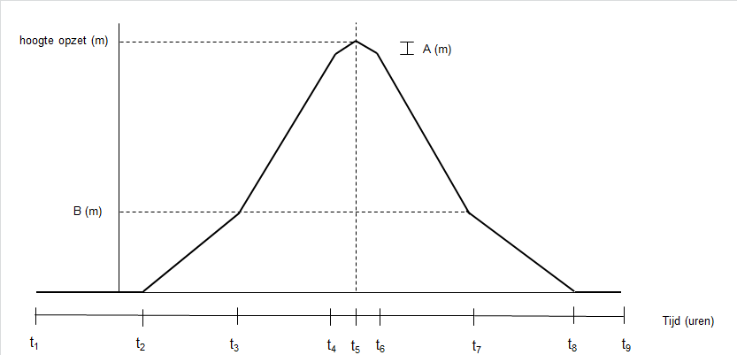

Figuur 2-1: Trapeziumvormig verloop rechte opzet, aangeduid als patroon.
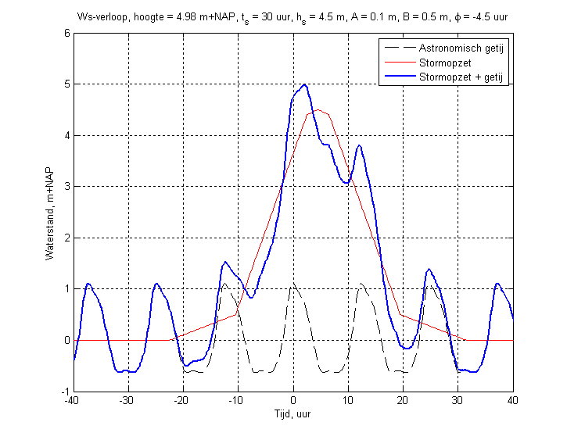
Figuur 2-2: Voorbeeld van opzetverloop, gesuperponeerd op het gemiddeld getij. Hier is t_{s} = t₇ - t₃, terwijl h_{s} de opzethoogte weergeeft. De normwaterstand is hier h_{norm} = 4.98 m+NAP.
Behalve de zojuist genoemde parameters is er ook sprake van een ‘faseverschuiving’ ϕ van het opzetpatroon, zoals te zien in Figuur 2-2. Het astronomisch hoogwater dient bij de invoer van de tool bij t = 0 uur te liggen. Bij een opgegeven fase ϕ komt de top van het patroon dan bij de waarde t = - ϕ te liggen. Oftewel: een positieve fase betekent dat de top vooraf gaat aan het astronomisch hoogwater (deze conventie is overgenomen uit de literatuur over de Hydra-modellen voor de benedenrivieren).

Deelgebieden
De parameters van de verlopen kunnen langs de kust verschillen, evenals de getijreeksen. Daarom zijn deelgebieden ingevoerd: per deelgebied is sprake van dezelfde parameters van een verloop en van één beschouwde astronomische getijreeks. Een voorbeeld van een getijreeks staat in Tabel 2-1. N.B. Binnen een deelgebied is sprake van slechts één astronomische getijreeks. Het uiteindelijke verloop (som van het astronomisch getij en de opzet) is wel locatieafhankelijk.

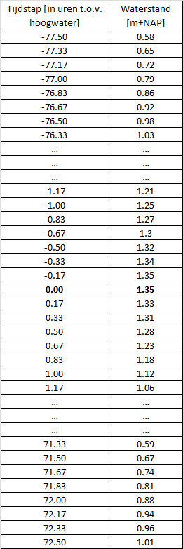
Tabel 2-1 Voorbeeld van een getijreeks van astronomisch hoogwater, voor het getij Delfzijl (gedeeltelijke weergave).

Meren
Voor de meren is sprake van twee waterstandsverlopen, die nu kort worden toegelicht. In de beschrijving van de verlopen wordt gebruik gemaakt van het meerpeil m_{T}, dat volgens de meerpeilstatistiek (volgens de 'frequentielijn') correspondeert met terugkeertijd T.

Daarnaast wordt gebruik gemaakt van het zogenaamde 90%-percentiel van het meerpeil, aangeduid als m_{90%}. Dat is het meerpeilniveau (in m+NAP) dat tijdens falen met 90% kans wordt onderschreden, waarbij falen hier staat voor overschrijden van normwaterstand h_{norm} (dus tijdens falen bestaat slechts 10% kans op een hoger meerpeil dan m_{90%}). De waarde van m_{90%} is locatie-afhankelijk en kan worden berekend met Hydra-NL. We merken op dat m_{90%} zowel groter als kleiner (of gelijk) kan zijn aan h_{norm}. Zie voor achtergronden voor de berekening van m_{90%} bijvoorbeeld [Geerse, 2011].

Voor de meren worden, per locatie, twee verlopen onderscheiden. Beschouw een locatie met normterugkeertijd T en normwaterstand h_{norm}. Dan worden de volgende verlopen beschouwd:

- Stationair verloop
Dit verloop bestaat uit een stationaire waterstand die gelijk is aan het meerpeil m_{T} dat volgens de meerpeilstatistiek correspondeert met terugkeertijd T, zie Figuur 2-3.
- Stationair verloop in combinatie met windopzet (hoogte is h_{norm})
Dit verloop bestaat uit een stationaire waterstand gelijk aan het meerpeil m_{90%}, met daarop gesuperponeerd een trapeziumvormige windopzet, die zodanig is dat de hoogte van het meerpeil + opzet gelijk is aan h_{norm}, zie Figuur 2-4. Volgens [Chbab, 2012] kan voor de basisduur van de opzet B = 40 uur worden genomen, en voor de topduur b = 2 uur.
N.B. Als m_{90%} hoger is dan h_{norm}, wordt de windopzet achterwege gelaten, en wordt het verloop gelijk aan een stationaire waterstand ter hoogte van h_{norm}.

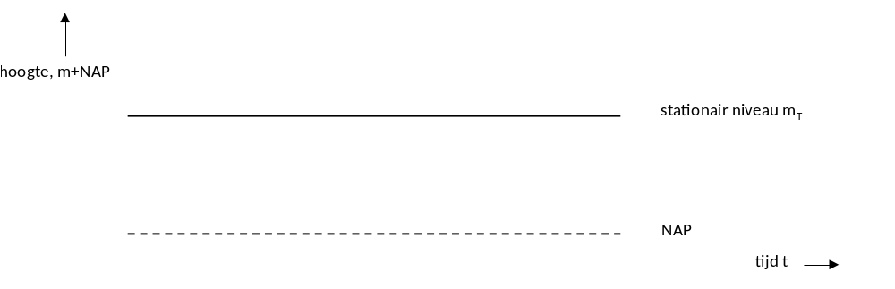
Figuur 2-3 Stationair waterstandsverloop met hoogte m_{T}.
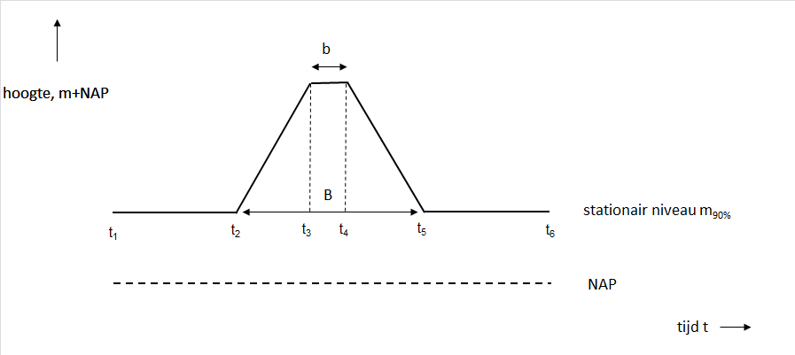
Figuur 2-4 Waterstandsverloop bestaande uit stationair meerpeil m_{90%}, met daarop de windopzet gesuperponeerd. De hoogte van het meerpeil + opzet is gelijk aan het Toetspeil.
Als invoer voor de tool worden de tijdstippen t₁ t/m t₆ gebruikt, waarbij dan geldt t₅ - t₂ = B en t₄ - t₃ = b. N.B. In principe hoeven de verlopen niet symmetrisch te zijn in de tijd; dat is echter in de toegeleverde gegevens wel het geval (zie paragraaf 2.2.16).

Voor de achtergronden van deze verlopen wordt verder verwezen naar de in paragraaf 3.3 genoemde literatuur. Hier noemen we alleen de volgende punten. Ten eerste, het meerpeil wordt stationair aangehouden (met 'oneindig lange duur') vanuit de gedachte dat werkelijke meerpeilen vaak meerdere dagen kunnen aanhouden. Voor de toetsing kan dan vrijwel even goed worden uitgegaan van stationaire verlopen (het is alleen zinnig tijdsafhankelijk te toetsen bij vrij korte duren). Ten tweede, het stationaire verloop uit Figuur 2-3 betreft een situatie (belastinggeval) waar de dijk bij de normterugkeertijd T zeker aan moet kunnen voldoen: de waarde m_{T} treedt immers op bij beschouwen van deze terugkeertijd.

Zie voor de waarden m_{T} de frequentielijnen in Figuur 2-5. Deze zijn berekend inclusief statistische onzekerheid. Per meer zijn de parameters B en b hetzelfde; er is dus geen sprake van deelgebieden binnen een meer.

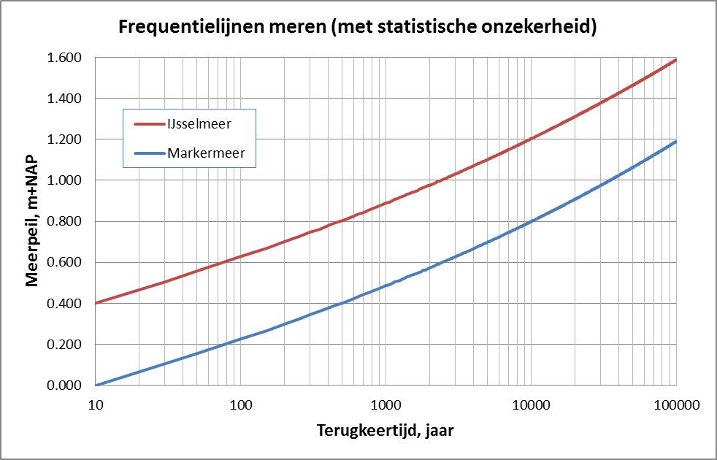
Figuur 2-5 Frequentielijnen voor de meren, inclusief statistische onzekerheid. Bron: [Chbab, 2015b; Geerse, 2016].

Vecht- en IJsseldelta
Zowel de Vecht- als de IJsseldelta zijn ingedeeld in deelgebieden. Per deelgebied is net als voor de meren sprake van twee verlopen: een tijdsafhankelijk verloop (regulier patroon) en een stationair verloop, dat analoog is aan dat voor het IJsselmeer. In praktische toepassingen zal vermoedelijk het reguliere patroon veelal maatgevend zijn, zeker als dat patroon leidt tot een brede top van de waterstand.

Het reguliere patroon wordt vastgelegd door een aantal tijdstippen t_{i}, i = 1 t/m n, met bijbehorende waterstanden in meters; daarbij heeft de top van het patroon waterstand 0 m. In de tool wordt dit verloop verticaal opgeschoven, totdat de hoogte van het verschoven patroon de gewenste normwaterstand heeft. Zie Figuur 2-6 voor een voorbeeld voor het (niet opgeschoven) patroon dat als invoer kan dienen voor de tool.

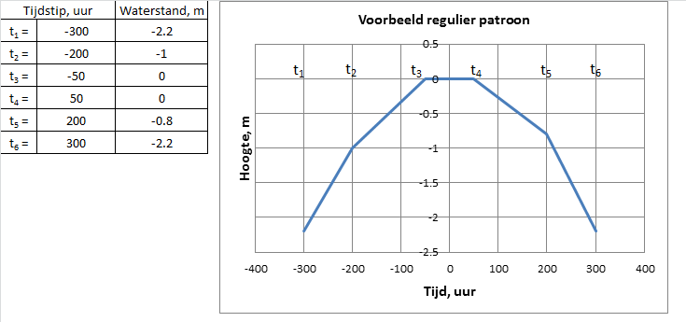
Figuur 2-6 Voorbeeld (fictieve gegevens) van een regulier patroon voor de Vecht- en IJsseldelta.

Boven- en benedenrivieren
Voor de boven- en bendenrivieren is sprake van één tijdsafhankelijk patroon. De invoer voor de tool is dan analoog aan die voor het reguliere patroon uit Figuur 2-6.

Eventuele extra patronen
Op dit moment is per locatie slechts één tijdsafhankelijk patroon beschikbaar (regulier patroon). Een dergelijk patroon kan worden gezien als een belastinggeval voor een sterktetoets. Het stationaire patroon (voor de meren en Vecht- en IJsseldelta) vormt een tweede belastinggeval.

In de toekomst kunnen eventueel meerdere patronen worden afgeleid, die dan dienen als extra belastinggevallen voor de sterktetoets. Op dit moment is de structuur van de tool reeds geschikt voor het opnemen van meerdere reguliere patronen per deelgebied. Verder is denkbaar dat dan kansen worden toegekend aan de beschikbare patronen, in welk geval de overstap kan worden gemaakt naar een meer probabilistische aanpak; het opnemen van kansen in de tool is nu echter nog niet mogelijk.

Benodigde gegevens en toeleveringen

Toegeleverde Excelbestanden
Om de tool te vullen zijn nogal wat gegevens nodig. Dat betreft voor elk van de watersystemen de volgende zaken:

- Per locatie moet bekend zijn (zie als voorbeeld de gegevens in Tabel 4-3):
  - Locatienaam
  - Parijse (X,Y)-coördinaten.
  - Normterugkeertijd.
  - Normwaterstand (berekend inclusief statistische en modelonzekerheid).
  - Naam deelgebied.
  - Naam waterstandspatroon (ook aangeduid als waterwegenpatroon).
  - Alleen voor de meren: het 90-percentiel van het meerpeil, aangeduid als m_{90%} (zie voor uitleg paragraaf 2.2.2), dat hoort bij de normterugkeertijd.

- Per deelgebied moeten de numerieke gegevens van het reguliere (tijdsafhankelijke) waterstandspatroon worden aangegeven, zoals beschreven in paragraaf 2.2. Overigens worden in hoofdstuk 4 alle voorkomende (reguliere) patronen weergegeven in tabellen:
  - Bovenrijn: Tabel 4-2.
  - Bovenmaas: Tabel 4-5.
  - Benedenrivieren: Tabel 4-7.
  - Vecht- en IJsseldelta: Tabel 4-9.
  - Meren: Tabel 4-11.
  - Kust: Tabel 4-13.
- Voor de kust moeten per deelgebied astronomische getijverlopen beschikbaar zijn, met tijdseenheid in uren (10-minutenwaarden) en de zeewaterstand in m+NAP. Daarbij moet één van de astronomische hoogwaters bij t = 0 uur liggen. De range die de tijdreeks moet beslaan moet lopen van ongeveer t = -75 uur tot t = +75 uur (zie als voorbeeld Tabel 2-1).
- Voor het bepalen van de stationaire verlopen voor de meren en de Vecht- en IJsseldelta dienen de frequentielijnen van het meerpeil beschikbaar te zijn (inclusief statistische onzekerheid). Deze zijn weergegeven in Figuur 2-5.

Al deze gegevens zijn toegeleverd door Deltares, met uitzondering van die uit punt 1-g en punt 4 die zijn afgeleid door HKV (waarover zometeen meer). De toeleveringen van Deltares hebben plaatsgevonden in de periode 23 juni 2016 t/m 22 september 2016 (verspreid over 9 toeleveringen). Deze toeleveringen zijn gedaan in Excel-spreadsheets, op basis van een door HKV aangegeven format voor de indeling van deze spreadsheets.

Opmerkingen
De volgende opmerkingen zijn van belang:
- De normwaterstanden zijn door Deltares berekend zonder een zogeheten winddragcorrectie. N.B. Inmiddels zijn voor de meren databases beschikbaar waarin voor de hogere windsnelheden deze correctie wel is toegepast, maar deze databases zijn dus niet gebruikt; zie voor informatie over de aard van deze correctie [Van Vledder, 2015].
- De waarden m_{90%} zijn bepaald met Hydra-NL, met statistische onzekerheid in de wind en het meerpeil, echter zonder daarin modelonzekerheid van de waterstand mee te nemen. Berekeningen inclusief deze modelonzekerheid waren tijdens de projectuitvoering namelijk nog niet mogelijk. Dat betekent dat er een inconsistentie bestaat met de toegeleverde normwaterstanden, waarin deze modelonzekerheid wel is meegenomen.
- Op dit moment bestaat een overlap tussen de boven- en benedenrivieren: sommige locaties maken deel uit van beide gebieden, met dan verschillende normwaterstanden. Reden daarvan is dat op dit moment nog onduidelijk is hoe met deze overlap (met inconsistenties) moet worden omgegaan. Ook is dus nog niet duidelijk waar de grens moet worden gelegd tussen boven- en benedenrivieren. Als dit probleem is opgelost, moeten de gegevens uit de tool voor locaties met overlap worden aangepast.

Wat punt 2 betreft kan worden opgemerkt dat op dit moment door HKV een check wordt uitgevoerd (in het kader van een ander project) waarbij wordt onderzocht in welke mate de waarden m_{90%} wijzigen door het meenemen van de modelonzekerheid. Recent is namelijk een versie van Hydra-NL beschikbaar gekomen waarin deze modelonzekerheid wél meegenomen kan worden in de berekening van m_{90%}. Resultaten hiervan zijn echter nog niet beschikbaar.

Inlezen gegevens in de tool
De tool dient gevuld te worden met de nieuwe gegevens, wat inhoudt dat toegeleverde gegevens worden ingelezen in Access-databases, die invoer vormen van de tool. Daartoe zijn scripts ontwikkeld, waarmee dit inlezen geautomatiseerd gebeurt. De gegevens voor de meren (waarden m_{90%} en frequentielijnen inclusief statistische onzekerheid) worden eveneens volgens dit script ingelezen in Access-databases. N.B. De structuur van deze databases is beschreven in [Geerse en Waterman, 2014].

Kaartjes toegeleverde locaties en overlap boven- en benedenrivieren
Voor de zes gebieden die in de tool voorkomen worden in Figuur 3-7 t/m Figuur 3-12 de locaties getoond die op dit moment in de tool aanwezig zijn. De hiervoor genoemde overlap is duidelijk te zien in Figuur 3-7 en Figuur 3-9.

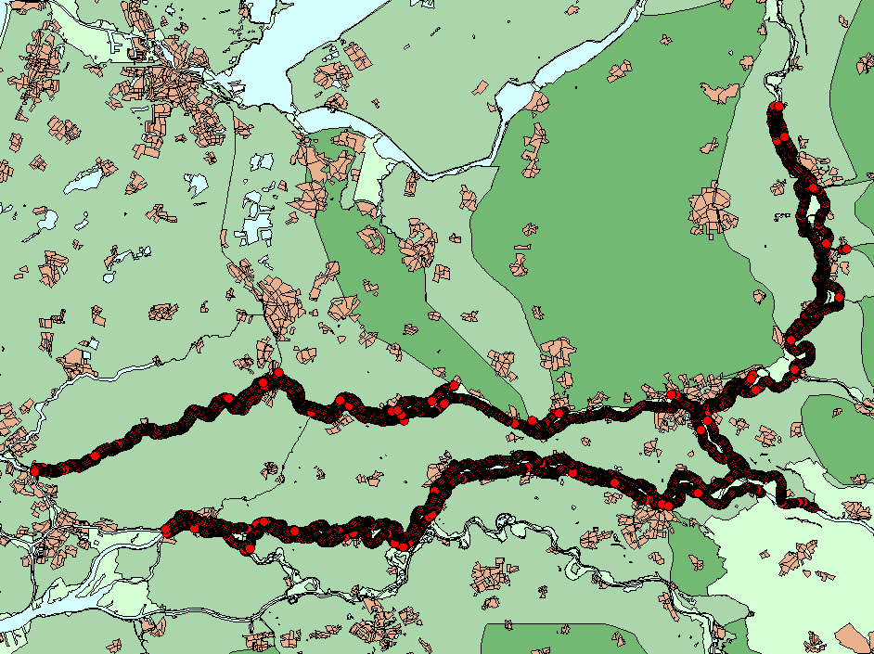
Figuur 3-7 Bovenrivieren Rijn (ook aangeduid als Bovenrijn).
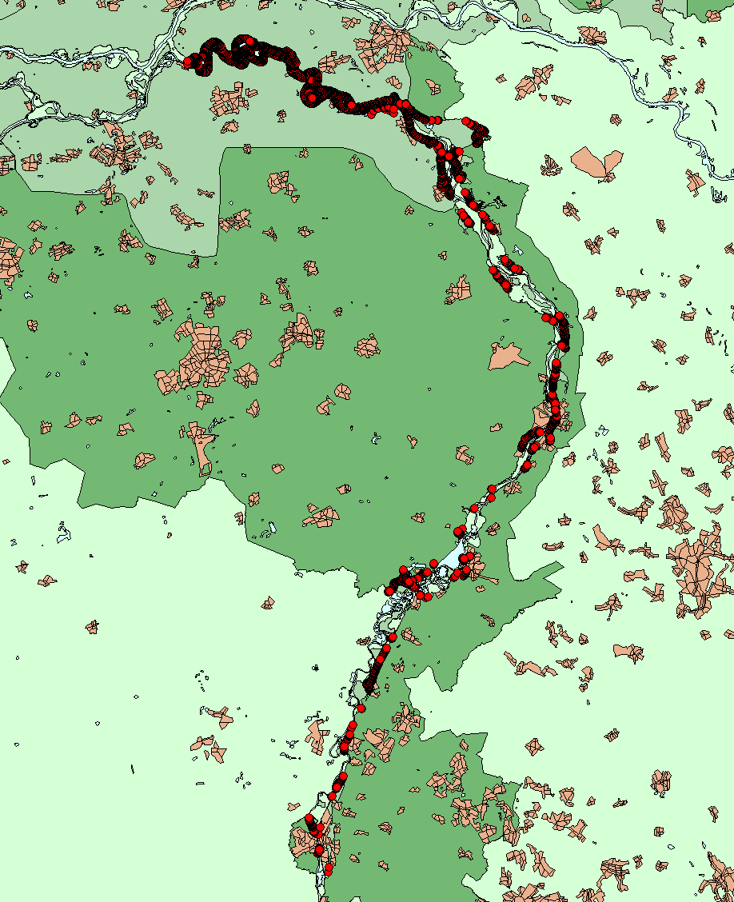
Figuur 3-8 Bovenrivieren Maas (ook aangeduid als Bovenmaas).
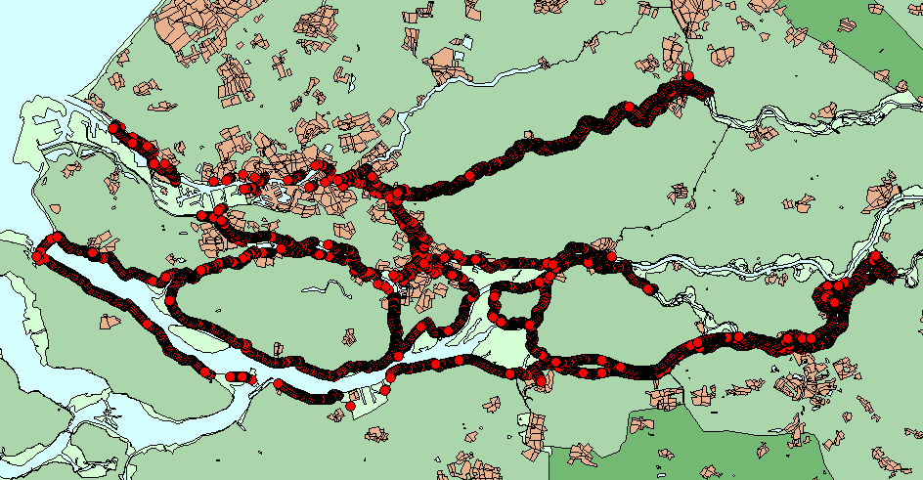
Figuur 3-9 Benedenrivieren.
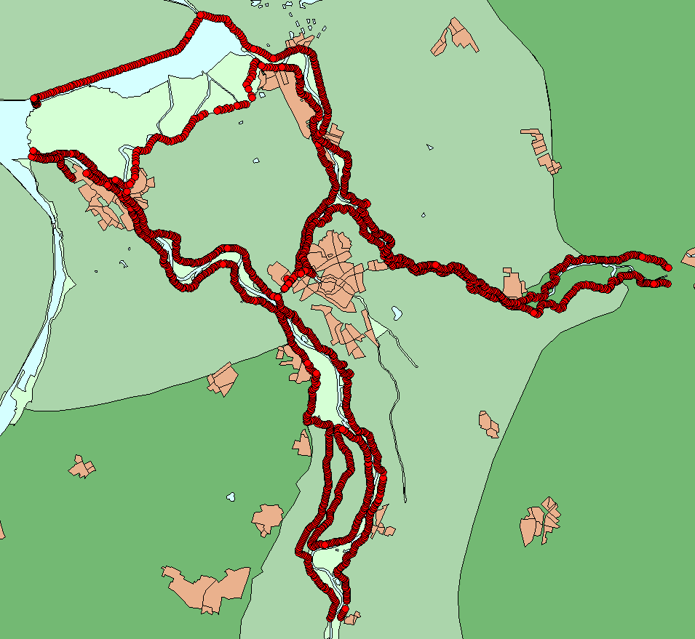
Figuur 3-10 Vecht- en IJsseldelta.
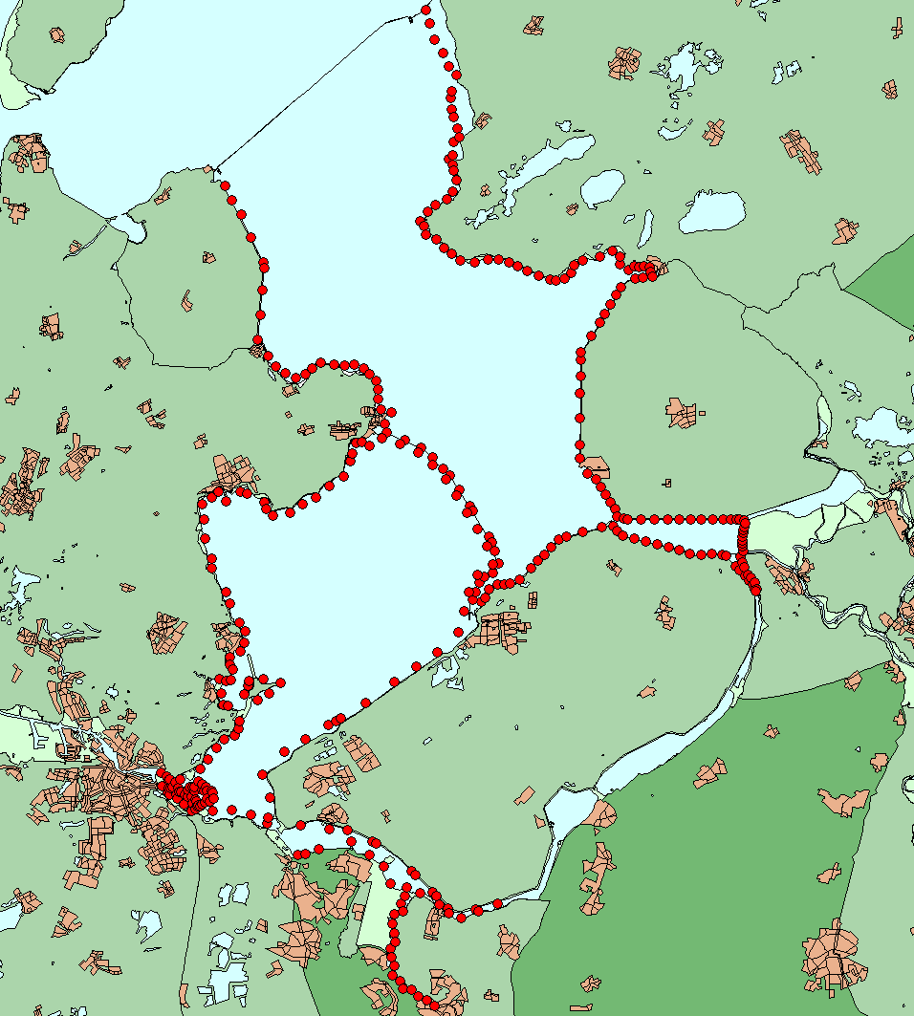
Figuur 3-11 Meren.
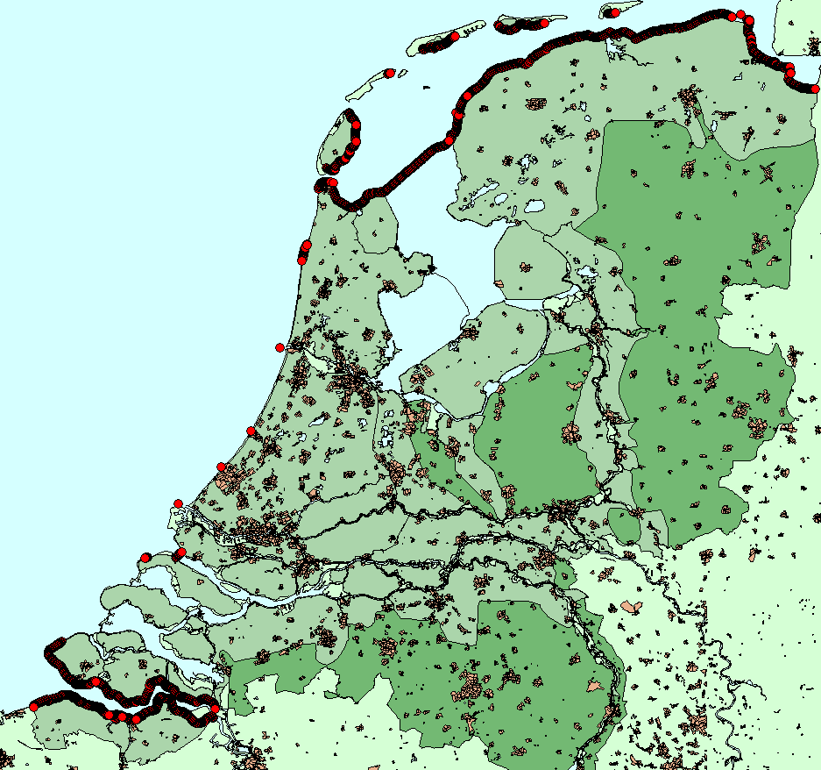
Figuur 3-12 Kust.

Achtergronden van toegeleverde gegevens

Methode en daadwerkelijke bepaling waterstandsverlopen
De methode om waterstandsverlopen te bepalen verschilt enigszins voor de beschouwde gebieden. Daarover de volgende informatie:
- Voor het IJssel- en Markermeer is de methode om waterstandsverlopen te bepalen, beschreven in [Calle, 2005], waarbij de uiteindelijke methode indertijd is opgesteld door het toenmalige RWS-RIZA. De feitelijke afleiding van de verlopen – d.w.z. het toepassen van de methode om gegevens voor alle locaties/deelgebieden te bepalen – is gedaan in [Chbab, 2012].
- Voor de Vecht- en IJsseldelta is de methode om waterstandsverlopen te bepalen beschreven in [Geerse, 2007]. De feitelijke afleiding is gedaan in [Chbab en Stuparu, 2016].
- Voor de beneden- en de bovenrivieren is een eerste opzet van de methode om waterstandsverlopen te bepalen beschreven in [Thonus, 2006], gebaseerd op een aanpak voorgesteld door RWS-RIZA. De uiteindelijke methode (met een opdeling in deelgebieden i.p.v. een locatie-afhankelijk patroon) is beschreven in [Geerse, 2009]. De feitelijke afleiding is gedaan in [Chbab, 2016].
- Voor de kust is de methode om waterstandsverlopen te bepalen beschreven in [Geerse, 2009]. De feitelijke afleiding is gedaan in [Chbab, 2015a].

Naast de genoemde referenties noemen we nog het rapport [Geerse en Waterman, 2014]. Behalve een beschrijving van de opbouw van de tool, inclusief database-structuur, bevat deze referentie ook een review van de waterstandsverlopen die op dat moment (in 2014) beschikbaar waren.

Bepalen van de normwaterstanden
Naast het bepalen van de reguliere waterstandsverlopen (ofwel patronen) en de stationaire verlopen, zijn ook de normwaterstanden voor alle locaties bepaald. Dat is gedaan door Deltares, waarbij de werkwijze is beschreven in de volgende rapporten [Deltares, Hydr. Bel.]:

- Hydraulische Belastingen Meren. Deltares rapport 1230087-001-HYE-0001,
- Hydraulische Belastingen Kust. Deltares rapport 1230087-002-HYE-0001,
- Hydraulische Belastingen Rijntakken en Maas. Deltares rapport 1230087-003-HYE-0001,
- Hydraulische Belastingen Benedenrivieren. Deltares rapport 1230087-004-HYE-0001,
- Hydraulische Belastingen Vecht- en IJsseldelta. Deltares rapport 1230087-005-HYE-0002,

Testresultaten

Aanpak
De gegevens voor de waterstandsverlopen zijn bevat in zes databases, voor de gebieden:
- Bovenrivieren Rijn
- Bovenrivieren Maas
- Benedenrivieren
- Vecht- en IJsseldelta
- Meren
- Kust

De aanpak bij het testen is voor elk van deze gebieden als volgt:
- Er wordt bekeken welke patronen in het gebied voorkomen; deze patronen worden weergegeven in een tabel. Zie bijvoorbeeld Tabel 4-2.
- Per patroon wordt een locatie in het gebied gekozen, waarvoor dit patroon wordt gebruikt in de constructie van het waterstandsverloop. Dat levert evenveel geselecteerde locaties als er patronen zijn. Zie bijvoorbeeld Tabel 4-3. Van de geselecteerde locaties zijn de gegevens afkomstig uit de toegeleverde spreadsheets. N.B. De keuze van de locaties is verder willekeurig, omdat het doel van het testen louter bestaat uit de controle van het berekende waterstandsverloop.
- Per gebied wordt steekproefsgewijs voor 4 locaties met de tool ‘Waterstandsverloop’ een grafiek van het verloop gemaakt (voor de kust worden 5 locaties beschouwd). Het verloop wordt dan vergeleken met de gegevens uit punt 3, waarbij ook wordt gecontroleerd of de grafiek overeenstemt met het patroon.
- De gegevens uit de tool voor de locaties uit punt 3 worden vervolgens geëxporteerd naar een Excel-bestand. Er wordt gecontroleerd of dit geëxporteerde bestand correct is.

De uitgebreide controles uit punt 3 en 4 zijn uitgevoerd voor in totaal 25 locaties. Daarnaast zijn ter controle steekproefsgewijs nog extra locaties (zie punt 2) bekeken, waarvan de resultaten echter niet gerapporteerd zijn. Al deze controles, en die uit de volgende paragrafen, hebben tot resultaat dat de toegeleverde gegevens door de tool goed worden verwerkt.

Bovenrivieren Rijn

Testgegevens Bovenrijn
Voor de Rijntakken (Lobith) zijn in de toeleveringen patronen aanwezig zoals weergegeven in Tabel 4-2. N.B. In de toeleveringen wordt voor dit gebied de naam ‘Bovenrijn’ gebruikt. De testlocaties voor dit gebied staan in Tabel 4-3.

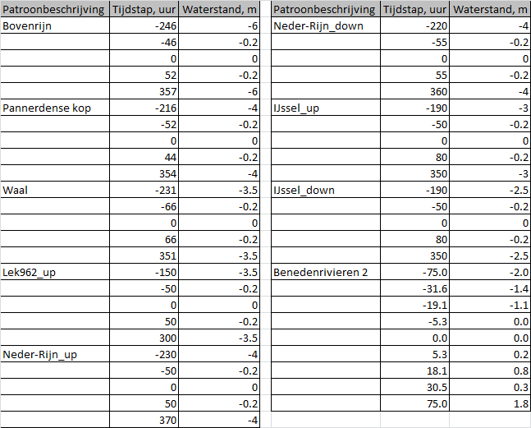
Tabel 4-2 Patronen Bovenrijn.
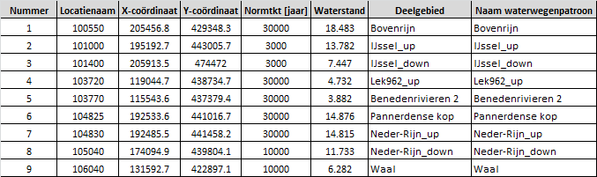
Tabel 4-3 Testgegevens Bovenrijn.

Controles Bovenrijn
De locaties 2, 4, 6 en 8 worden nader bekeken. De grafieken die met de tool Waterstandsverloop zijn gemaakt staan in Figuur 4-13 t/m Figuur 4-16. De gegevens daaruit stemmen (inderdaad) overeen met die uit Tabel 4-2 en Tabel 4-3. Ook zijn steeds de gegevens geëxporteerd naar Excel, waarna gecontroleerd is dat deze bestanden de goede gegevens bevatten. Een voorbeeld van een dergelijk bestand is voor locatie 2 te zien in Tabel 4-4.

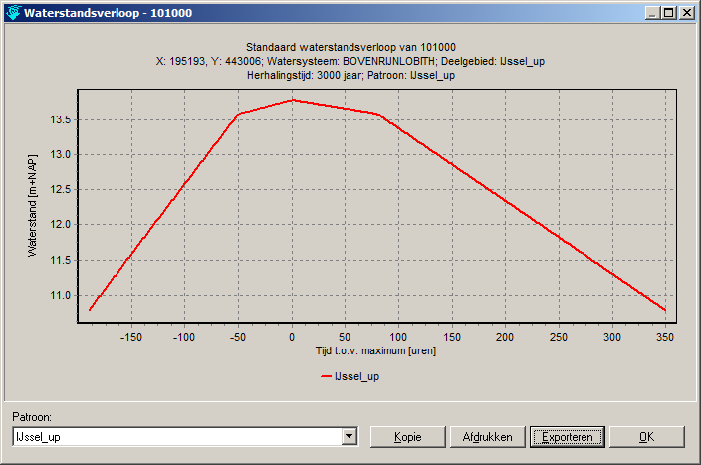
Figuur 4-13 Waterstandsverloop locatie 2 Bovenrijn.
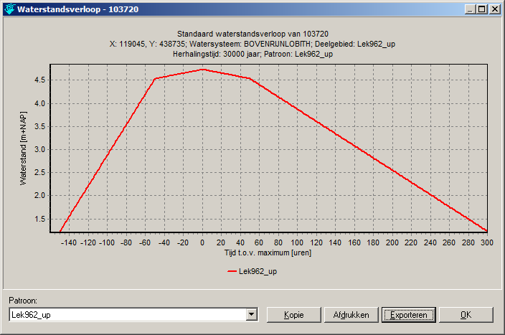
Figuur 4-14 Waterstandsverloop locatie 4 Bovenrijn.
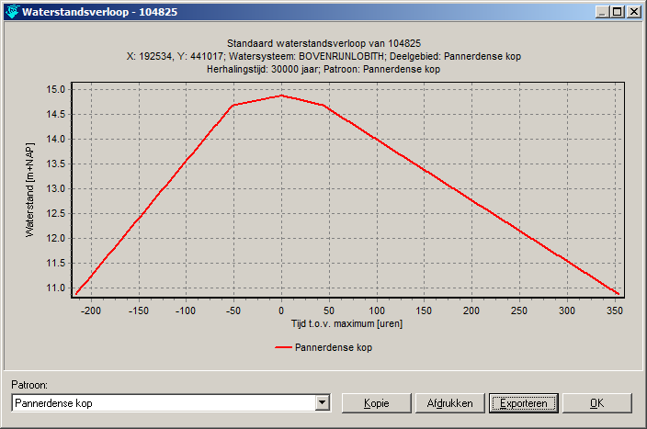
Figuur 4-15 Waterstandsverloop locatie 6 Bovenrijn.
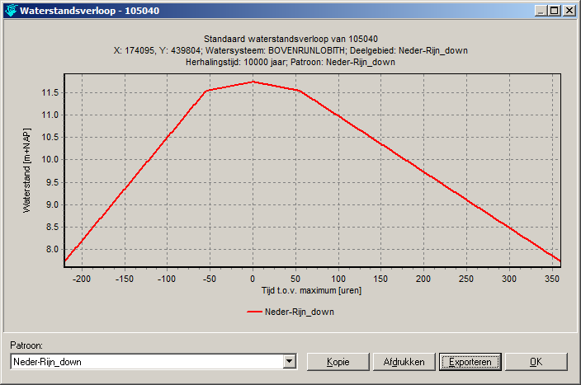
Figuur 4-16 Waterstandsverloop locatie 8 Bovenrijn.
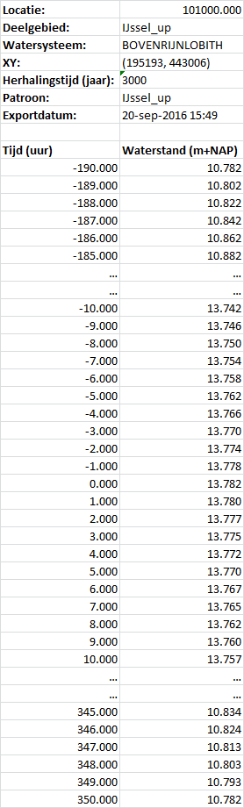

Tabel 4-4 Inhoud van het naar Excel geëxporteerde bestand voor locatie 2 (inhoud slechts voor een deel weergegeven).

Bovenrivieren Maas

Testgegevens Bovenmaas
De patronen voor dit gebied en de gekozen locaties staan in Tabel 4-5 en Tabel 4-6.

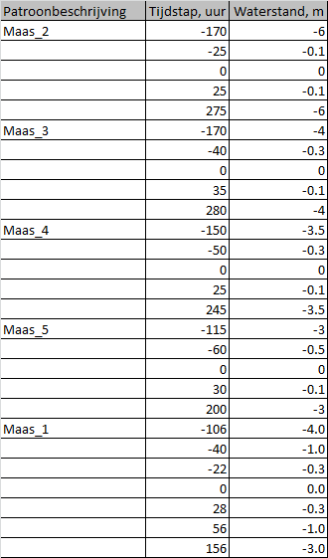
Tabel 4-5 Patronen Bovenmaas.
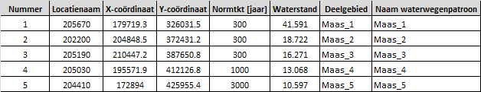
Tabel 4-6 Testgegevens Bovenmaas.

Controles Bovenmaas
Voor dit watersysteem worden nummer 2 t/m 5 in detail bekeken (voor deze locaties komen alle normterugkeertijden uit Tabel 4-6 voor). De grafieken die met de tool Waterstandsverloop zijn gemaakt staan in Figuur 4-13 t/m Figuur 4-16. De gegevens daaruit stemmen overeen met die uit Tabel 4-5 en Tabel 4-6. Ook zijn steeds de gegevens geëxporteerd naar Excel, waarna gecontroleerd is dat deze bestanden de goede gegevens bevatten. Dat bleek steeds het geval.

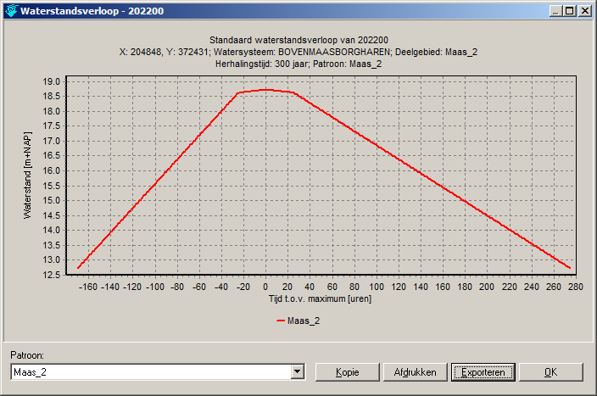
Figuur 4-17 Waterstandsverloop locatie 2 Bovenmaas.
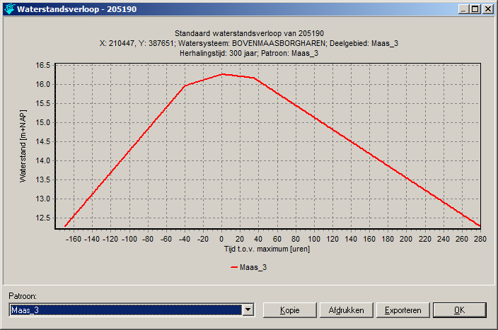
Figuur 4-18 Waterstandsverloop locatie 3 Bovenmaas.
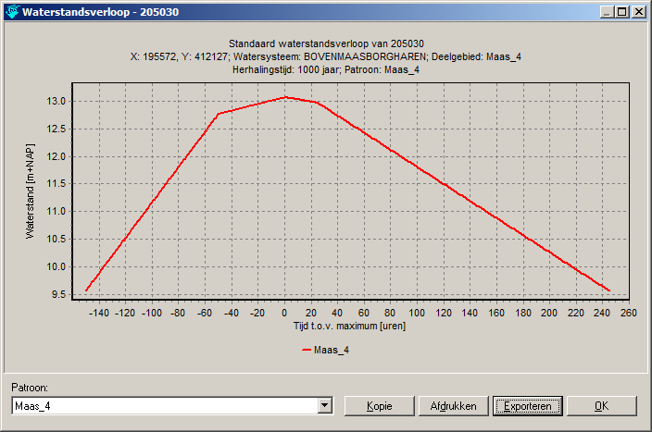
Figuur 4-19 Waterstandsverloop locatie 4 Bovenmaas.
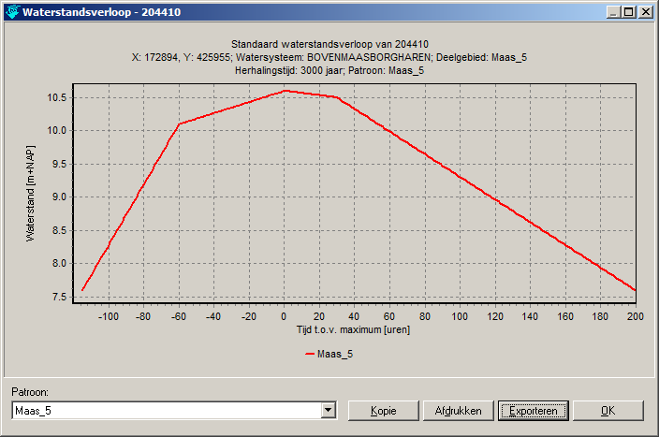
Figuur 4-20 Waterstandsverloop locatie 5 Bovenmaas.

Benedenrivieren

Testgegevens benedenrivieren
De patronen voor dit gebied en de gekozen locaties staan in Tabel 4-7 en Tabel 4-8.

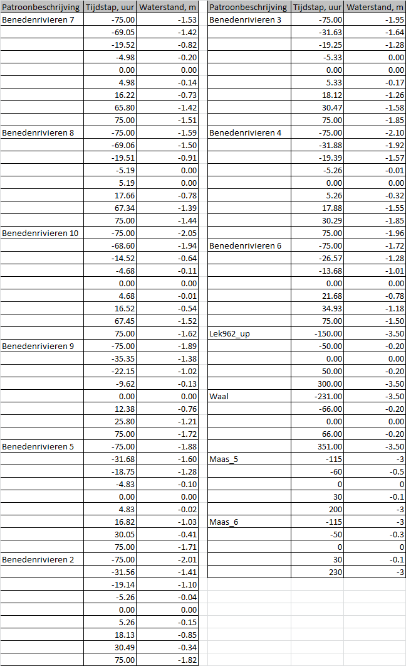
Tabel 4-7 Patronen benedenrivieren.
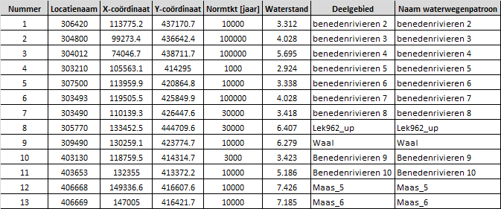
Tabel 4-8 Testgegevens benedenrivieren.

Controles benedenrivieren
Voor dit watersysteem worden nummer 1, 3, 7 en 10 in detail bekeken (deze locaties hebben verschillende normterugkeertijden, waarbij nummer 10 op de benedenloop van de Maas ligt). De grafieken die met de tool Waterstandsverloop zijn gemaakt staan in Figuur 4-21 t/m Figuur 4-24. De gegevens daaruit stemmen overeen met die uit Tabel 4-7 en Tabel 4-8. Ook zijn steeds de gegevens geëxporteerd naar Excel, waarna gecontroleerd is dat deze bestanden de goede gegevens bevatten.

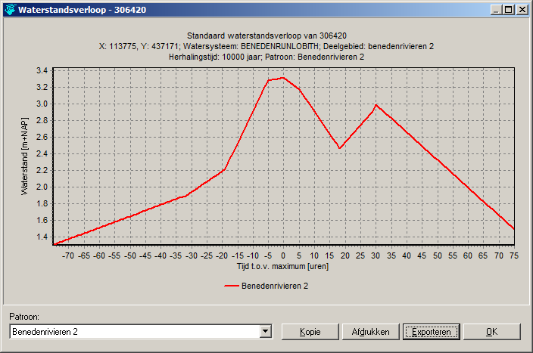
Figuur 4-21 Waterstandsverloop locatie 1 benedenrivieren.
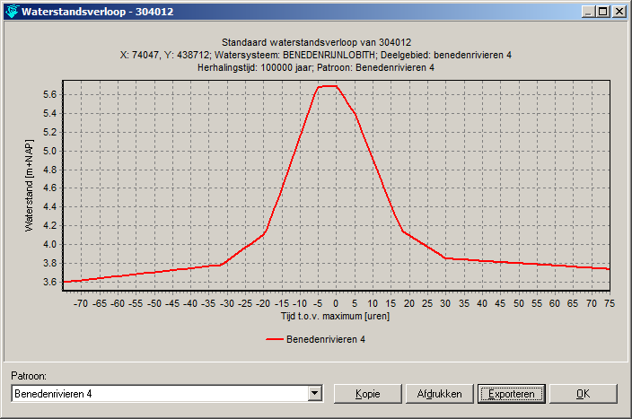
Figuur 4-22 Waterstandsverloop locatie 3 benedenrivieren.
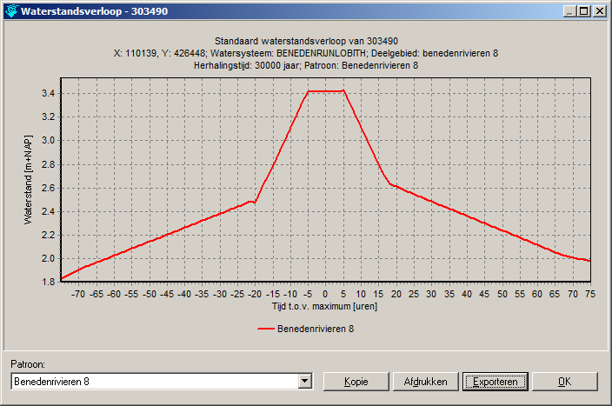
Figuur 4-23 Waterstandsverloop locatie 7 benedenrivieren.
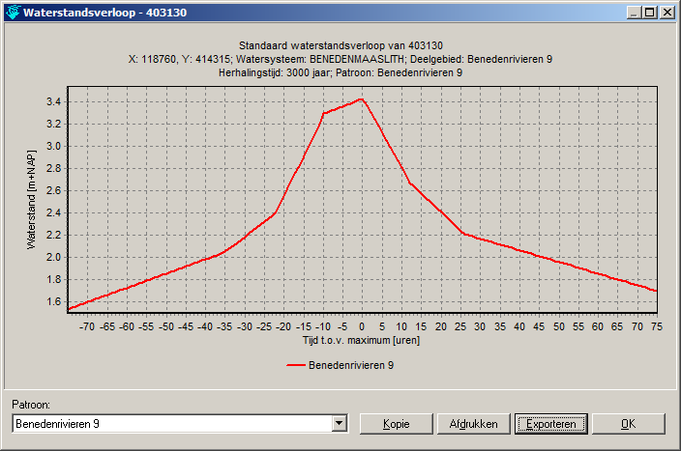
Figuur 4-24 Waterstandsverloop locatie 10 benedenrivieren.

Vecht- en IJsseldelta

Testgegevens Vecht- en IJsseldelta
De patronen voor dit gebied en de gekozen locaties staan in Tabel 4-9 en Tabel 4-10. Voor dit gebied is sprake van een tijdsafhankelijk waterstandsverloop, verder aangeduid als regulier verloop, en daarnaast van een stationair verloop afkomstig van het IJsselmeerpeil (zie paragraaf 2.2.3).

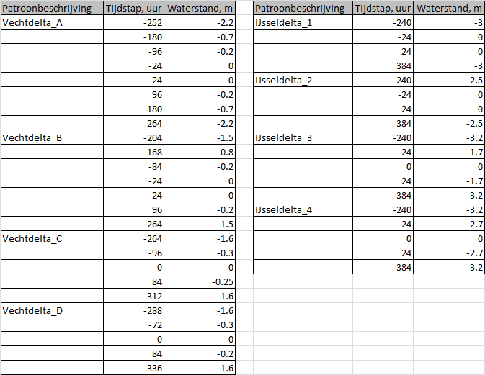
Tabel 4-9 Reguliere patronen Vecht- en IJsseldelta.

Nummer | Locatienaam | X-coördinaat | Y-coördinaat | Normtkt [jaar] | Waterstand | Deelgebied | Naam waterwegenpatroon
1 | 601980 | 222202.3 | 503103.2 | 10000 | 5.994 | Vechtdelta_A | Vechtdelta_A
2 | 602810 | 201403.3 | 504899.1 | 3000 | 2.828 | Vechtdelta_B | Vechtdelta_B
3 | 602570 | 193412.9 | 511636.5 | 3000 | 2.158 | Vechtdelta_C | Vechtdelta_C
4 | 602520 | 198171 | 514893.5 | 3000 | 0.942 | Vechtdelta_D | Vechtdelta_D
5 | 500690 | 194728.5 | 502846.1 | 3000 | 3.950 | IJsseldelta_1 | IJsseldelta_1
6 | 501520 | 191881.6 | 507340.2 | 10000 | 3.681 | IJsseldelta_2 | IJsseldelta_2
7 | 500784 | 189491.7 | 509140.6 | 3000 | 2.680 | IJsseldelta_3 | IJsseldelta_3
8 | 500785 | 189375.6 | 509186.8 | 3000 | 2.897 | IJsseldelta_4 | IJsseldelta_4

Tabel 4-10 Testgegevens Vecht- en IJsseldelta.

Controles Vecht- en IJsseldelta
Voor dit watersysteem worden nummer 1, 3, 6 en 8 in detail bekeken (deze locaties hebben zowel in de Vecht- als de IJsseldelta verschillende normterugkeertijden). De grafieken die met de tool Waterstandsverloop zijn gemaakt staan in Figuur 4-25 t/m Figuur 4-28. De gegevens daaruit stemmen overeen met die uit Tabel 4-9 en Tabel 4-10. Zie voor de terugkeertijden van de stationaire niveaus Figuur 2-5. Daarnaast zijn steeds de gegevens uit de grafieken geëxporteerd naar Excel, waarna gecontroleerd is dat deze bestanden de goede gegevens bevatten. Dat bleek steeds het geval.

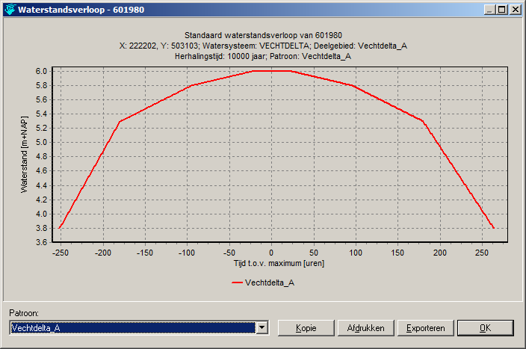
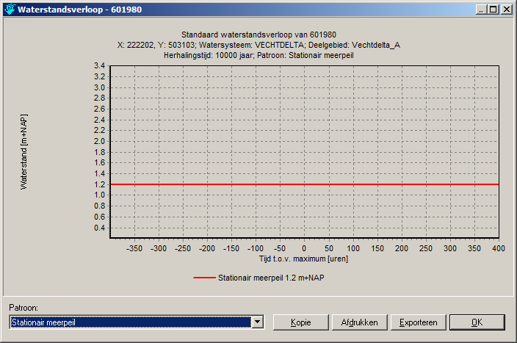
Figuur 4-25 Regulier en stationair waterstandsverloop locatie 1 Vechtdelta.
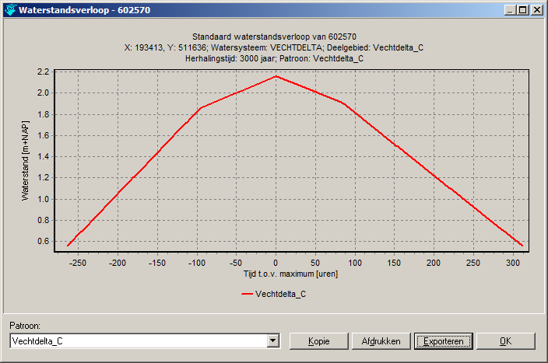
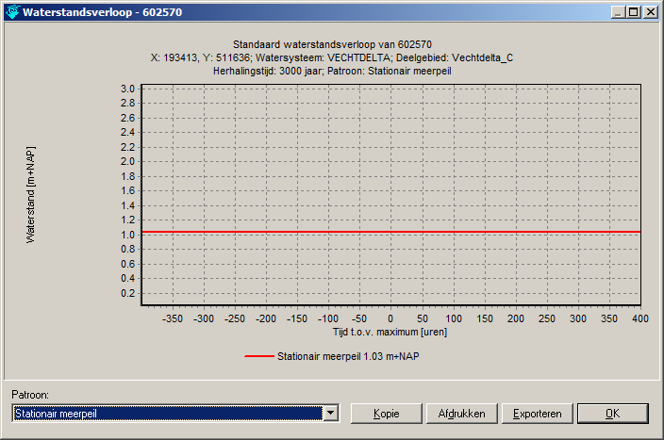
Figuur 4-26 Regulier en stationair waterstandsverloop locatie 3 Vechtdelta.
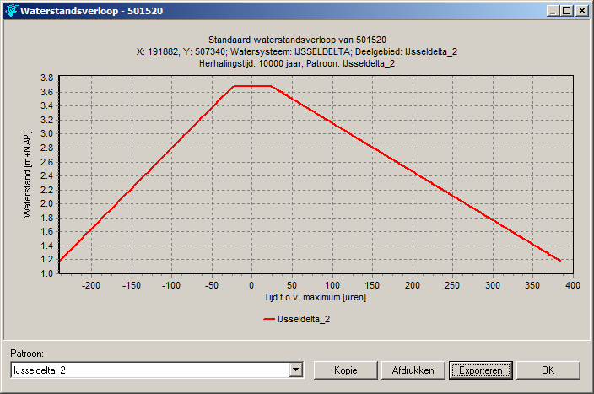
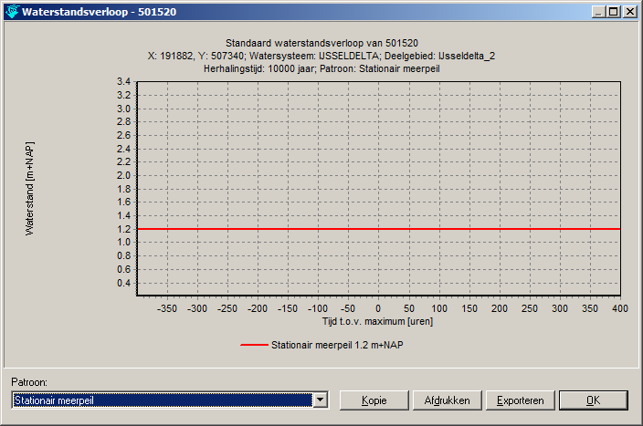
Figuur 4-27 Regulier en stationair waterstandsverloop locatie 6 IJsseldelta.
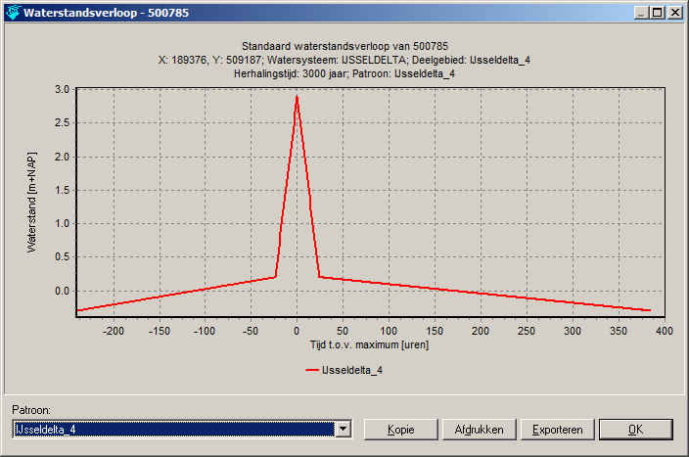
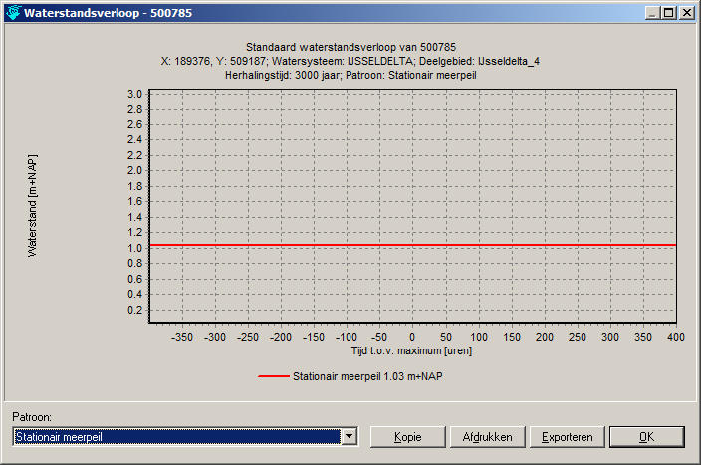
Figuur 4-28 Regulier en stationair waterstandsverloop locatie 8 IJsseldelta.

Meren

Testgegevens meren
De patronen voor dit gebied en de gekozen locaties staan in Tabel 4-11 en Tabel 4-12. Voor dit gebied is sprake van een tijdsafhankelijk waterstandsverloop (regulier verloop) en daarnaast van een stationair verloop (zie paragraaf 2.2.2).

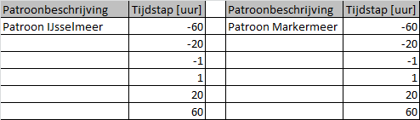
Tabel 4-11 Reguliere patronen IJssel- en Markermeer.

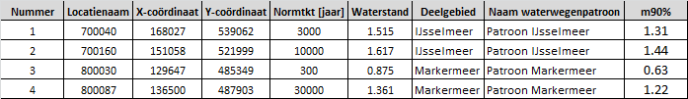
Tabel 4-12 Testgegevens IJssel- en Markermeer.

Controles meren
De twee verlopen voor de testlocaties zijn weergegeven in Figuur 4-29 t/m Figuur 4-32. De resultaten blijken in overeenstemming met de gegevens uit Tabel 4-11 en Tabel 4-12.

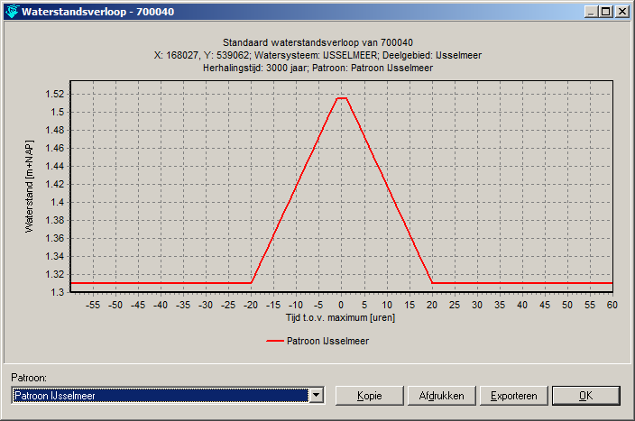
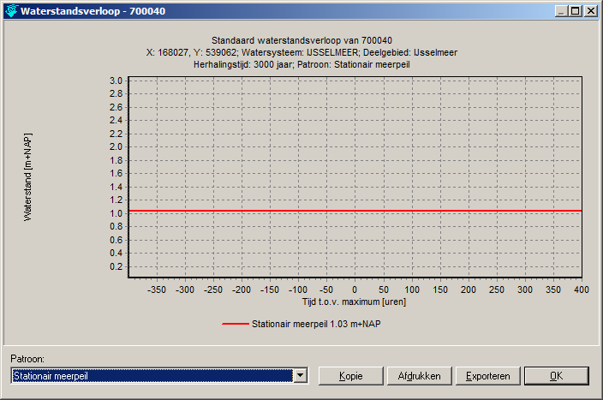
Figuur 4-29 Regulier en stationair waterstandsverloop locatie 1 IJsselmeer.
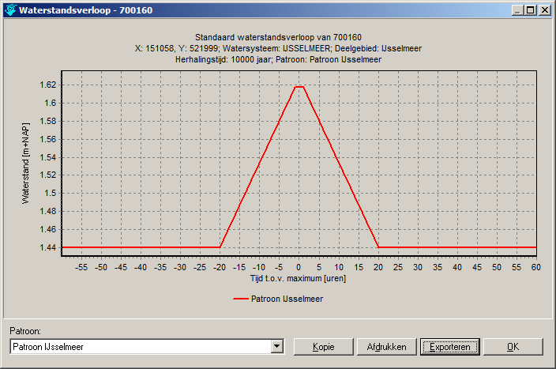
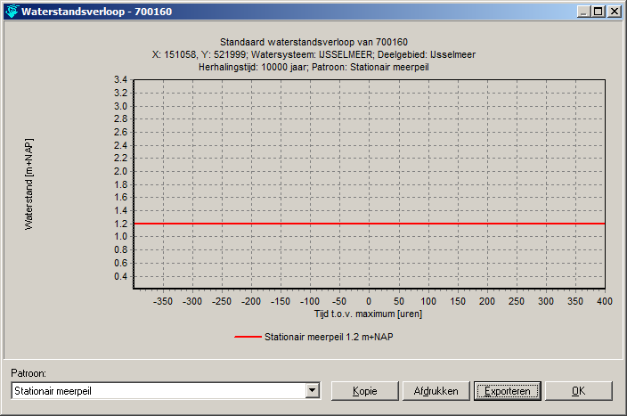
Figuur 4-30 Regulier en stationair waterstandsverloop locatie 2 IJsselmeer.
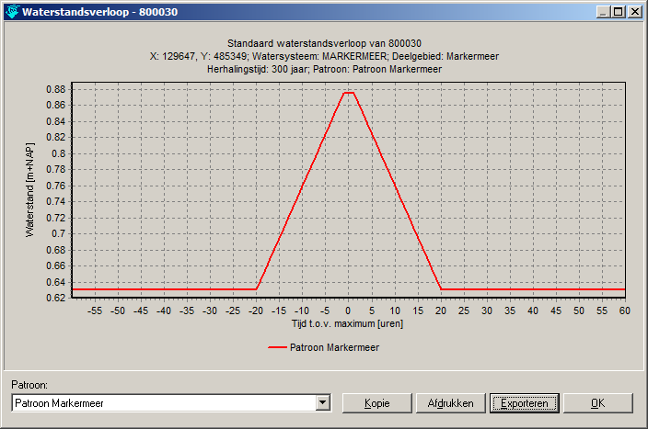
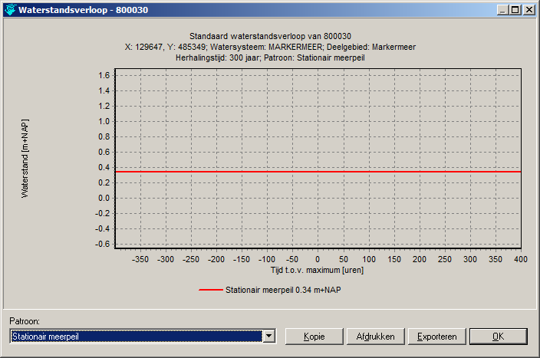
Figuur 4-31 Regulier en stationair waterstandsverloop locatie 3 Markermeer.
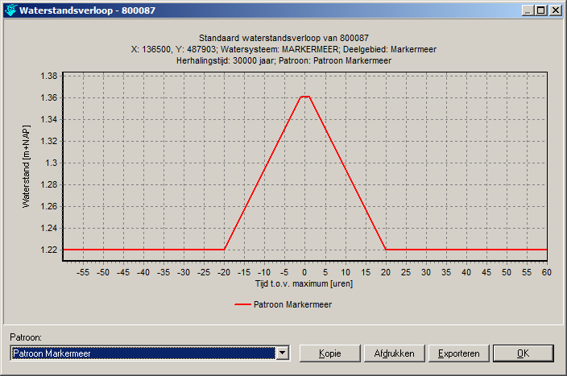
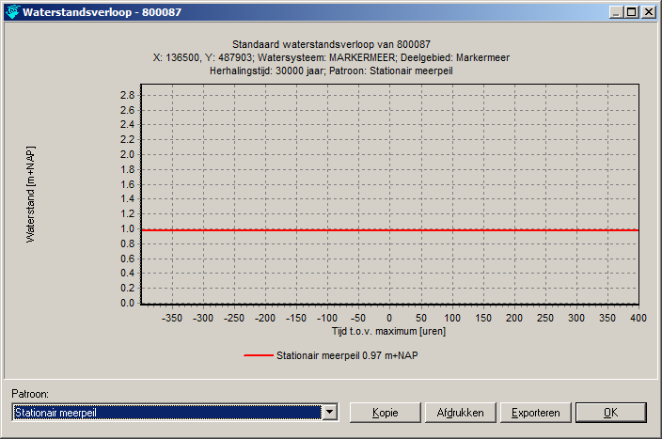
Figuur 4-32 Regulier en stationair waterstandsverloop locatie 4 Markermeer.

Kust

Testgegevens
De kentallen voor de kustgebieden staan in Tabel 4-13 en de gekozen locaties in Tabel 4-14. Voor dit gebied is sprake van één (tijdsafhankelijk) waterstandsverloop, zoals beschreven in paragraaf 2.2.1.

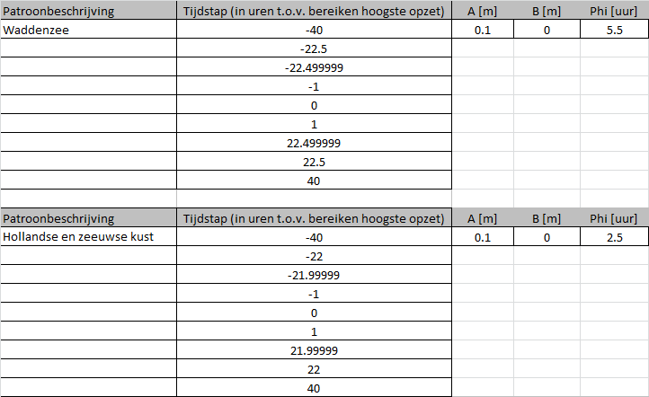

Tabel 4-13 Gegevens waterstandsverlopen kust.
De tabel laat zien dat de volgende waarden gemeenschappelijk zijn voor de hele kust:
- Topduur opzetverloop is 2 uur (van 1 uur voor tot 1 uur na de top).
- A = 0.1 m.
- B = 0.0 m.

Voor de stormopzetduren gelden de volgende waarden:
- Waddenzee: stormopzetduur 45 uur (22.5 uur voor tot 22.5 uur na de top).
- Holl. en Zeeuwse kust: stormopzetduur 44 uur (22 uur voor tot 22 uur na de top).

Voor de fases gelden de volgende waarden:
- Waddenzee: fase 5.5 uur.
- Holl. en Zeeuwse kust: fase 2.5 uur.

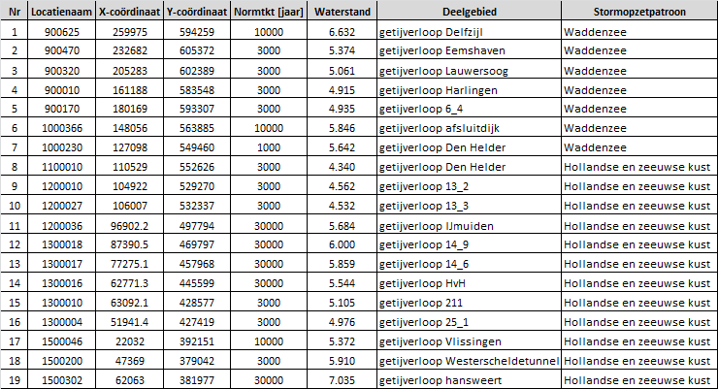
Tabel 4-14 Testgegevens kust. N.B. Den Helder komt twee maal voor, omdat het getij daarvan in twee verschillende deelgebieden wordt gebruikt.

Controles kust
Voor de kust zijn alle getijverlopen in Matlab ingevoerd, waarna de berekeningen van de verlopen onafhankelijk van die door de tool zijn uitgevoerd; beide berekeningen moeten identiek zijn en overeenstemmen met de beschrijving in [Chbab, 2015]. In de Matlab-figuren zijn ook de trapeziumvormige opzetverlopen weergegeven, zodat duidelijk wordt hoe de superpositie van opzet en getij tot stand komt.

Hieronder worden voor vijf locaties de figuren getoond uit de tool zowel als uit Matlab. De beschouwde locaties zijn nummer 1, 4, 7, 14 en 19 (deze locaties dekken alle aanwezige terugkeertijden af). In Figuur 4-33 t/m Figuur 4-37 zijn de resultaten weergegeven. Het is duidelijk dat de verlopen uit de tool en uit Matlab overeenstemmen. Ook is weer gecontroleerd dat de gegevens uit de tool correct worden weggeschreven naar Excel.

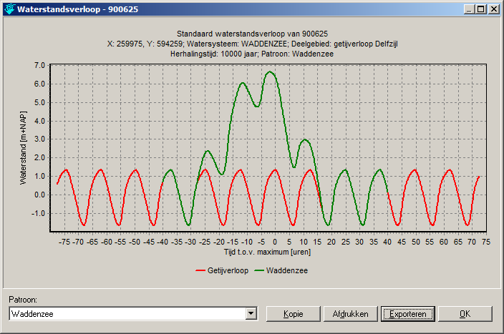

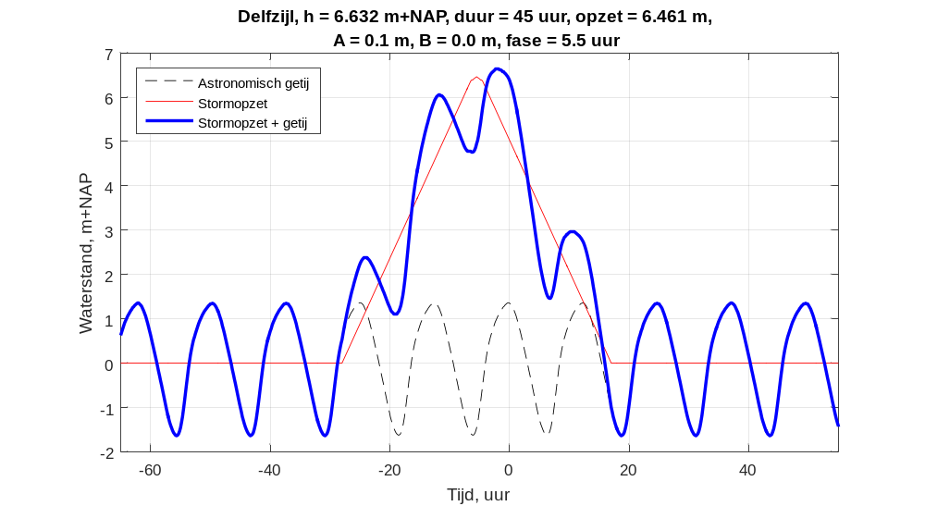
Figuur 4-33 Waterstandsverloop locatie 1 (getij Delfzijl) volgens de tool (boven) en Matlab (onder).
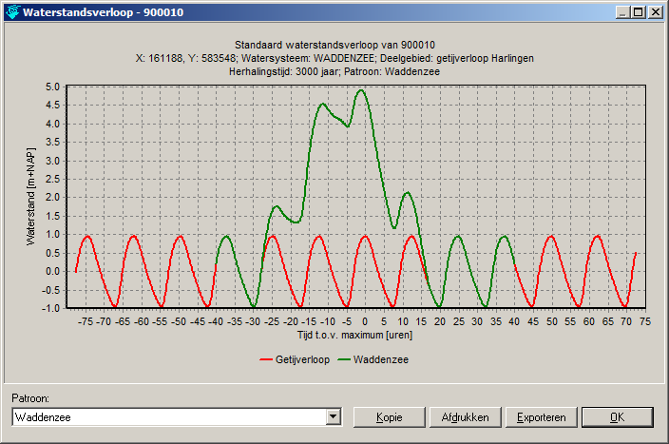

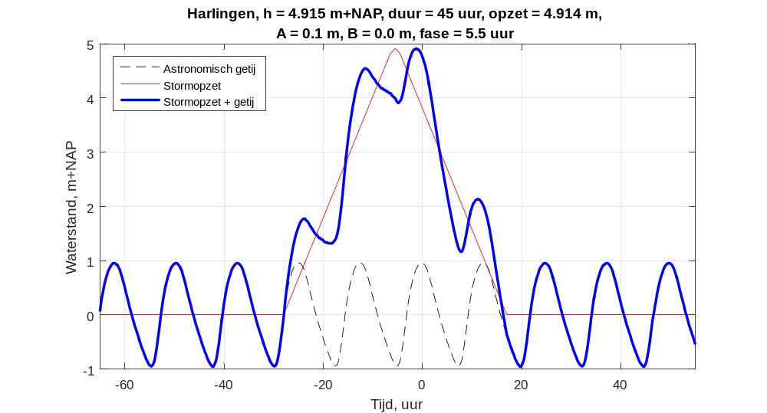
Figuur 4-34 Waterstandsverloop locatie 4 (getij Harlingen) volgens de tool (boven) en Matlab (onder).
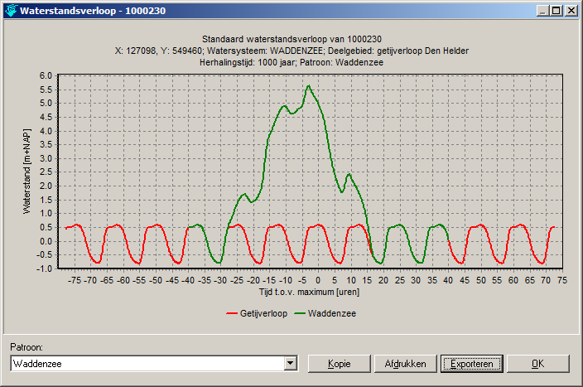

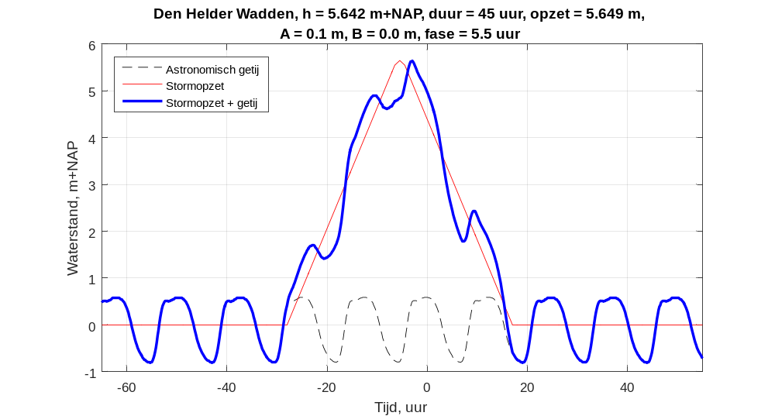
Figuur 4-35 Waterstandsverloop locatie 7 (getij Den Helder) volgens de tool (boven) en Matlab (onder).
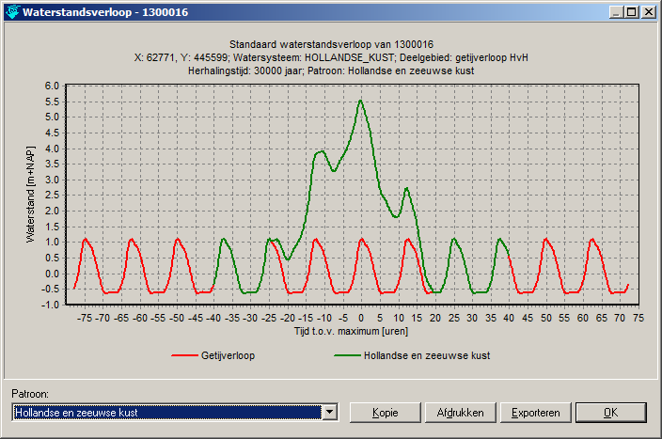

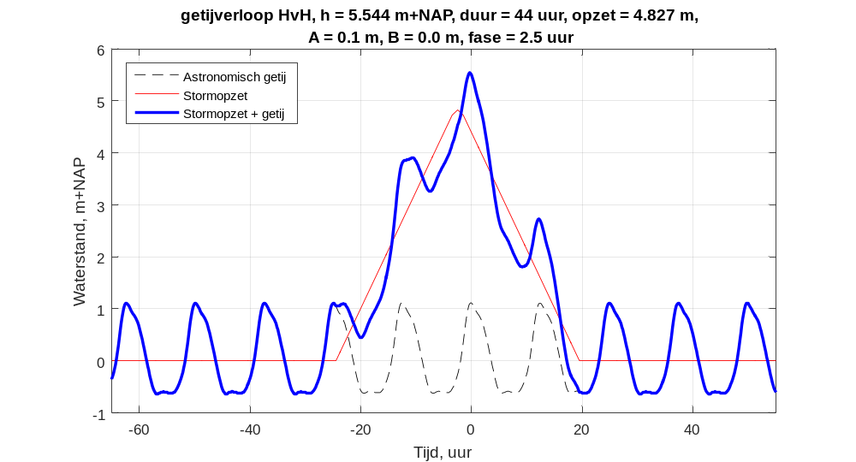
Figuur 4-36 Waterstandsverloop locatie 14 (getij Hoek van Holland) volgens de tool (boven) en Matlab (onder).

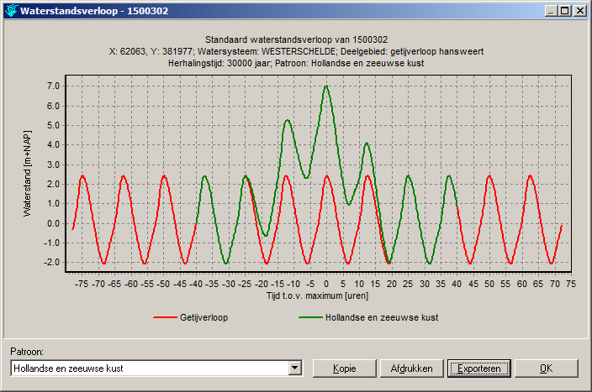

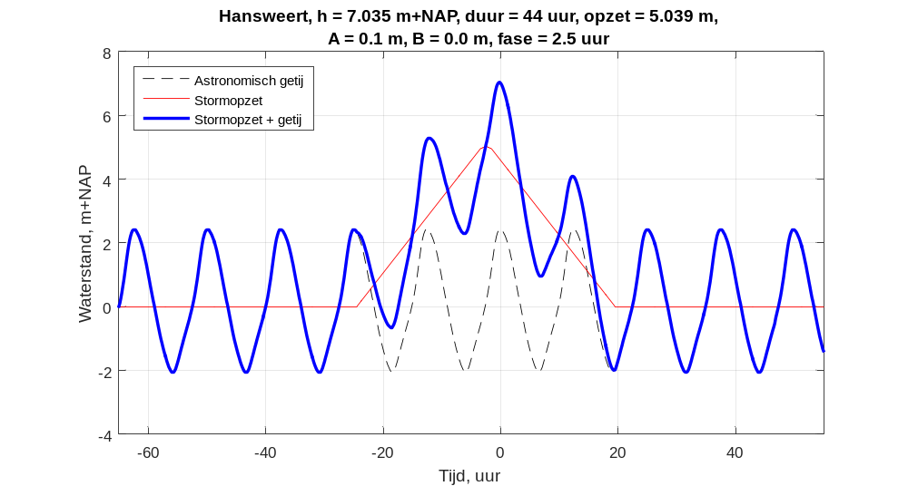
Figuur 4-37 Waterstandsverloop locatie 19 (getij Hansweert) volgens de tool (boven) en Matlab (onder).

Referenties
[Ansink et al, 2014]
Gebruikershandleiding Waterstandsverloop. Versie 2.0. J. Ansink, R. Kamp, C.P.M. Geerse. [HKV-rapport PR2803.10]. HKV, mei 2014.

[Calle, 2005]
Waterstandsverloop Markermeer – Hydraulische randvoorwaarden t.b.v. grondmechanische toetsing van dijken. E.O.F. Calle. Rapport 419250.007 v04. Delft, november 2005. In opdracht van Rijkswaterstaat RIZA.

[Chbab, 2012]
Waterstandsverlopen Meren. Houcine Chbab. Deltares rapport 1204143-003-ZWS-0027.

[Chbab, 2015a]
Waterstandsverlopen Kust. Houcine Chbab. Deltares rapport 1220082-002-HYE-0003.

[Chbab, 2015b]
Basisstochasten WTI-2017. Statistiek en statistische onzekerheid. Houcine Cbab. Kenmerk 1209433-012-HYE-0007, 2 december 2015.

[Chbab, 2016]
Waterstandsverlopen Rijntakken en Maas. Houcine Chbab. Deltares rapport 1220082-002-ZWS-0002.

[Chbab en Stuparu, 2016]
Waterstandsverlopen Vecht- en IJsseldelta. H. Chbab en D. Stuparu, Deltares rapport 1220082-002-HYE-0005.

[Deltares, Hydr. Bel.]
- Hydraulische Belastingen Meren. Deltares rapport 1230087-001-HYE-0001,
- Hydraulische Belastingen Kust. Deltares rapport 1230087-002-HYE-0001,
- Hydraulische Belastingen Rijntakken en Maas. Deltares rapport 1230087-003-HYE-0001,
- Hydraulische Belastingen Benedenrivieren. Deltares rapport 1230087-004-HYE-0001,
- Hydraulische Belastingen Vecht- en IJsseldelta. Deltares rapport 1230087-005-HYE-0002,

[Geerse, 2007]
Methode bepalen waterstandsverlopen Vecht- en IJsseldelta. [HKV-rapport PR1392.10]. C.P.M. Geerse. HKV Lijn in Water, Lelystad, december 2007.

[Geerse, 2009]
Beschrijving faalmechanismen en inventarisatie benodigde belastinggegevens. [HKV-rapport PR1714.10]. C.P.M. Geerse. HKV Lijn in Water, juli 2009.

[Geerse en Waterman, 2014]
Waterstandsverlopen zoete en zoute wateren. Beschrijving en review gerapporteerde verlopen en uitbreiden van de tool ‘Waterstandsverloop’. Chris Geerse en Rolf Waterman. PR2803.10. HKV Lijn in Water, april 2014. In opdracht van RWS - WVL.
[Geerse, 2016]
Werkwijze uitintegreren onzekerheden basisstochasten voor Hydra-NL . Afvoeren, meerpeilen, zeewaterstanden en windsnelheden – Update februari 2016. C.P.M. Geerse. PR3216.10. HKV Lijn in Water, februari 2016. In opdracht van RWS - WVL.

[Kieftenburg en Stuparu, 2016]
Waterstandsverlopen Benedenrivierengebied voor WTI2017. A. Kieftenburg en D. Stuparu. Deltares rapport 122082-002-HYE-0004.

[Kramer et al, 2016]
Waterstandsverlopen Vecht- en IJsseldelta, Deltares rapport 1200103-046-ZWS-0008.

[Thonus, 2006]
Waterstandsverlopen en snelle val indicatie. Fase 1: onderzoek methode, invoer en gevoeligheid en Fase 2: uitvoeren van definitieve berekeningen voor benedenrivierengebied. [HKV-rapport PR1027.10]. Bart Thonus. HKV Lijn in Water, juni 2006.

[Van Vledder, 2015]
Stappenplan aanpassing hydraulische randvoorwaarden op basis van nieuwe inzichten winddrag. G. van Vledder. Van Vledder Consulting, opdrachtgever: RWS-WVL, 10 december 2015.

Bijlage A: Meerpeilpercentielen (90%) IJsselmeer
Deze bijlage bevat de gegevens die voor het IJsselmeer zijn gebruikt. In het bijzonder worden de meerpeilpercentielen m_{90%} weergegeven, zoals die door Hydra-NL zijn berekend, zie paragraaf 3.1. Deze zijn dus berekend inclusief statistische onzekerheid in de wind en het meerpeil, maar zonder modelonzekerheid in de waterstand. Ook is geen correctie voor de nieuwste inzichten inzake de winddrag toegepast (zie paragraaf 3.1). N.B. Ook de locatienamen volgens de CR2011 databases zijn toegevoegd.

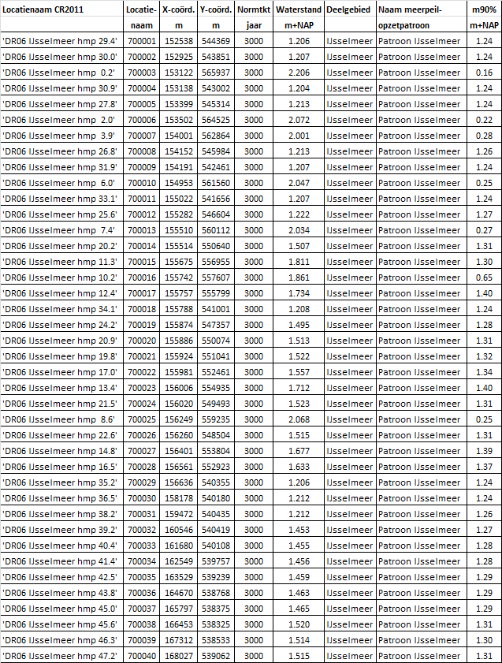

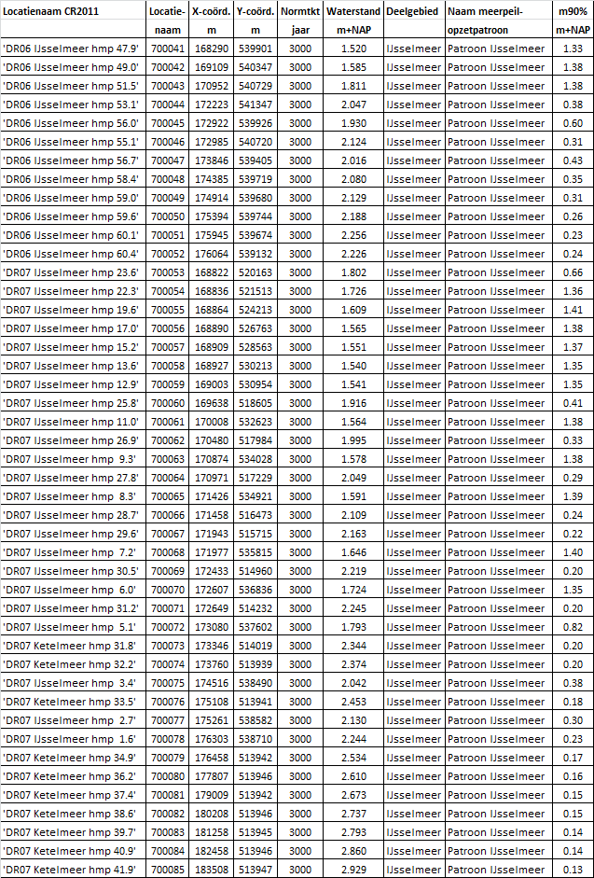

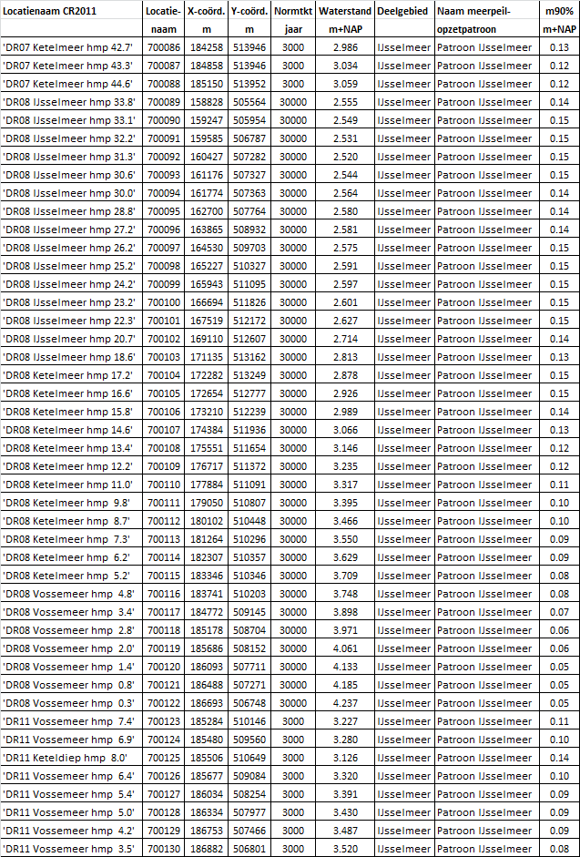

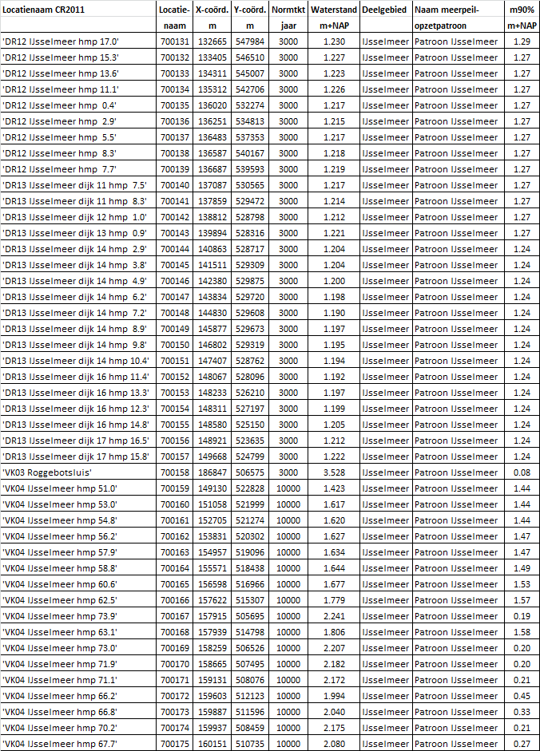

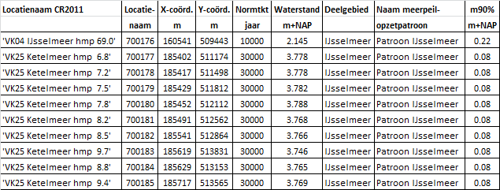

Bijlage B: Meerpeilpercentielen (90%) Markermeer
Deze bijlage bevat de gegevens die voor het Markermeer zijn gebruikt. In het bijzonder worden de meerpeilpercentielen m_{90%} weergegeven, zoals die door Hydra-NL zijn berekend, zie paragraaf 3.1. Deze zijn berekend inclusief statistische onzekerheid in de wind en het meerpeil, maar zonder modelonzekerheid in de waterstand. Ook is geen correctie voor de nieuwste inzichten inzake de winddrag toegepast (zie paragraaf 3.1). N.B. Ook de locatienamen volgens de HR2006 databases zijn toegevoegd.

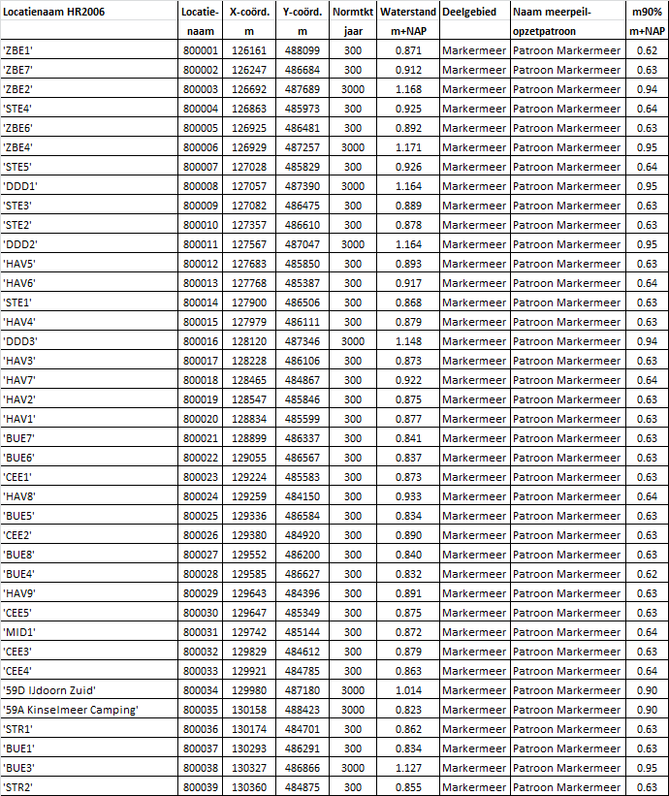

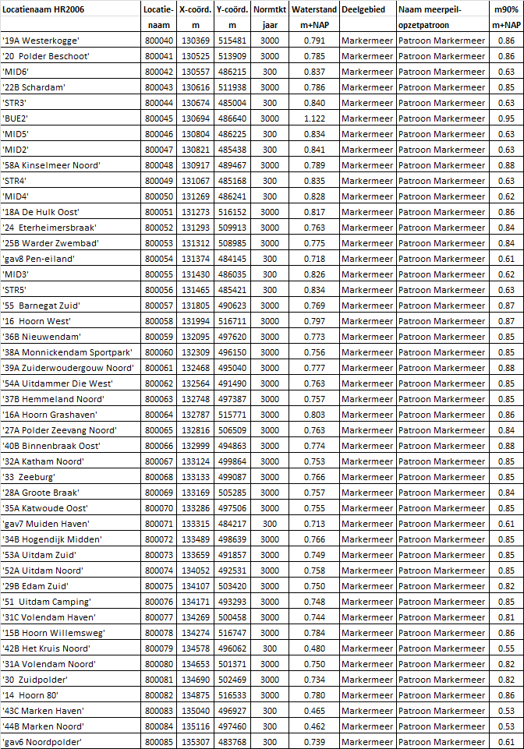
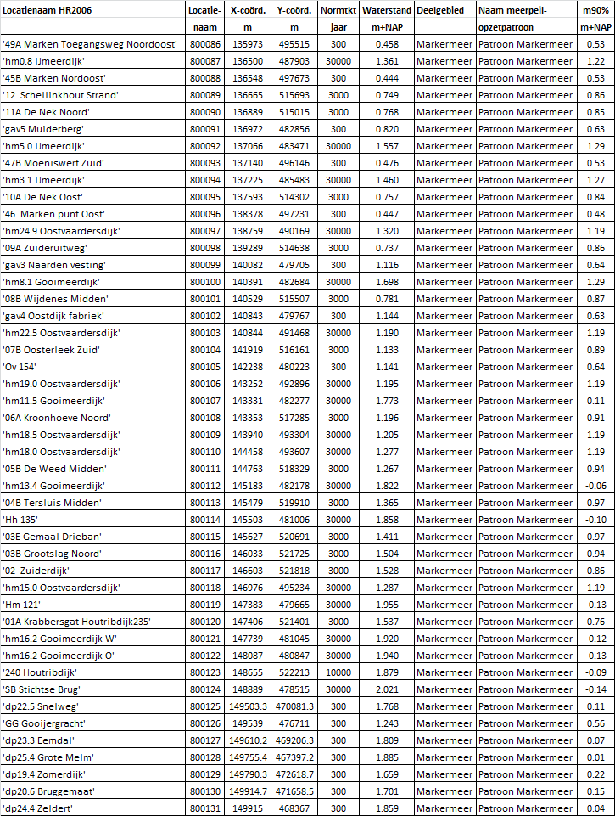
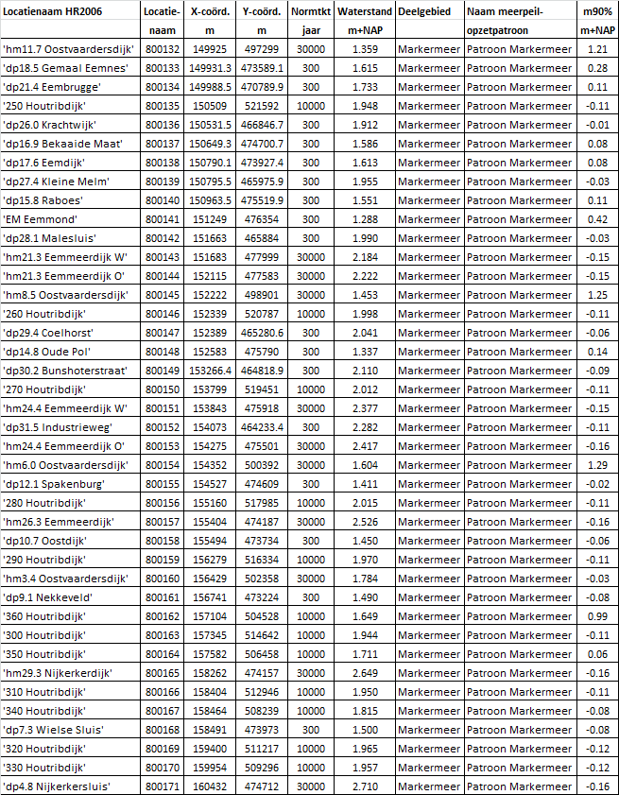

In feite wordt om numerieke problemen te voorkomen t₃ net iets groter gekozen dan t₂ en t₇ net iets kleiner dan t₈.
Het stationaire verloop uit punt 1 wordt (abusievelijk) niet in alle hier genoemde rapporten beschouwd, maar wel in [Calle, 2005] en [Geerse, 2007].

